技术实施规范 · 接口契约 · 安全与上线基线
尾盘量化自动交易系统
整体实现与详细设计方案
量化服务（ai-stock-assistant）与独立Windows交易节点的工程实施蓝图
文档项 | 内容
文档版本 | V2.3
日期 | 2026-09-02
状态 | 研发实施基线；待开工前业务决策项关闭后冻结
适用项目 | E:\workspace\ai-stock-assistant + E:\workspace\auto-trading-system
适用对象 | 产品负责人、量化服务开发、交易节点开发、测试、运维、风控与合规
设计来源 | 两份来源方案、现有量化服务代码、QMT/XtQuant官方知识库、接口提取结果与《开发计划与推进记录_v1.3》

核心决定 自动交易系统是独立项目、独立进程和独立部署单元。量化服务负责产生并冻结计划、中央投影与治理；Windows节点负责QMT连接、现场状态、执行、硬风控和恢复。两边只通过版本化、签名HTTPS协议交互。

内部实施基线 · 非投资建议 · 实盘前必须完成券商、合规和现场PoC

文档控制与阅读指引
读者 | 建议重点阅读
负责人/架构评审 | 第1–4章、第16–18章：边界、决策、风险与实施门
量化服务开发 | 第5–7章、第13章：TradePlan、协议、中央服务增量改造
Windows节点开发 | 第4章、第8–13章、附录D：技术路线、Runtime、操作台、QMT、订单、风控、持久化与对账
测试/运维 | 第14–17章：安全、部署、测试矩阵、Runbook和验收指标

本方案以v1.1的双项目边界、签名协议和上线门槛作为当前实施基线；v1.0中的总体架构、策略分层、执行窗口和扩展路线继续有效。若本方案与两份来源文档存在实现层面的细化差异，以本方案的“明确决策”和后续批准的ADR为准。
V2.3确定实施基线 本版把技术路线统一改为正向、唯一选型：量化服务与Windows交易节点均采用模块化单体；跨项目使用签名HTTPS REST；Windows使用Python 3.11 x64、单一长期QMT会话、SQLite/WAL LocalJournal、Parquet/ZSTD Tick Recorder、Vue本地操作台和Runtime内部调度。每个组件都明确责任、接口、运行参数和验收项。

目录
文档控制与阅读指引 2
目录 3
1. 执行摘要与建设结论 9
1.1 统一架构判断 9
1.2 首期成功标准 9
2. 建设目标与首期实施范围 10
2.1 建设目标 10
2.2 首期范围 10
2.3 责任与数据归属 10
3. 现有系统现状与增量建设边界 11
3.1 量化服务现状 11
3.2 两个项目的物理边界 11
4. 总体技术架构 12
4.1 逻辑分层 12
4.2 事实源矩阵 12
4.3 部署与信任边界 13
4.4 确定组件与技术选型 13
4.5 端到端技术路径 14
5. 核心业务流程设计 15
5.1 D0尾盘买入时序 15
5.2 D+1卖出流程 16
5.3 启动、重启与恢复 16
6. 量化服务交互总体设计 16
6.1 交互原则 16
6.2 基础协议 17
6.3 节点鉴权、签名与防重放 17
7. API与数据契约详细设计 19
7.1 API清单与频率 19
7.2 GET /plans/current 19
7.3 TradePlan v1.0契约 20
7.4 计划生成资格与安全计划 20
7.5 POST /plans/{plan_id}/ack 21
7.6 事件封套、批量回执与幂等 21
7.7 控制命令与优先级 22
7.8 错误信封、状态码与重试 23
7.9 版本兼容规则 24
8. Windows交易节点详细技术设计 25
8.1 项目目录 25
8.2 进程与组件边界 25
8.3 热路径与并发模型 26
8.4 Runtime状态机 27
8.5 Windows本地操作台总体设计 28
8.6 Windows操作台页面信息架构 29
8.7 Windows操作台安全交互规则 29
8.8 本地操作台与中央页面边界 30
9. Broker Gateway与Market Gateway 30
9.1 XtTrader启动、连接与订阅 30
9.2 连接、Session与主动重连 31
9.3 Broker Gateway接口 31
9.4 Broker Gateway不变量 32
9.5 Market Gateway与Tick策略 32
10. 订单、买入执行与T+1卖出详细设计 33
10.1 订单状态机 33
10.2 QMT委托状态映射与标识链 33
10.3 下单、撤单幂等与提交门 34
10.4 目标金额、容量与拆单 34
10.5 价格保护与滑点证据 35
10.6 TAIL_ENTRY_V1阶段策略 35
10.7 T1_EXIT_V1规则框架 36
11. 风控、控制面与人工接管 36
11.1 两层风控 36
11.2 必备风险检查 36
11.3 小资金试点工程保护值 37
11.4 本地接管流程 37
12. 本地持久化、Outbox与故障隔离 38
12.1 LocalJournal定位 38
12.2 SQLite/WAL实现 38
12.3 持久化热路径 39
12.4 Tick与行情证据存储 39
12.5 持久化故障降级 39
12.6 SQLite/WAL运行参数 40
13. 对账、中央账本与数据模型 40
13.1 对账流程 40
13.2 查询返回与None安全语义 41
13.3 差异处理规则 41
13.4 交易结果、账单与盘后回传 42
13.5 中央MySQL建议表 42
13.6 端到端追踪链 43
14. 量化服务增量改造详细设计 44
14.1 建议新增代码位置 44
14.2 Plan Publisher 44
14.3 API进程与Scheduler Worker职责 44
14.4 中央事件投影与账本 45
14.5 中央控制与监控页面 45
15. 可观测性、告警与日常运行 45
15.1 关键指标 45
15.2 告警等级 46
15.3 每日Runbook 46
15.4 紧急处置 47
16. 安全、部署与发布设计 48
16.1 安全基线 48
16.2 Windows安装与启动 48
16.3 Windows定时任务与长期Runtime分工 49
16.4 配置治理 49
16.5 发布与回滚 50
17. 测试、验收与渐进放量 50
17.1 测试矩阵 50
17.2 必测故障用例 50
17.3 QMT现场PoC验收清单 51
17.4 放量路线 52
17.5 量化验收指标 52
18. 实施计划、工作包与治理 53
18.1 总体阶段 53
18.2 量化服务工作包 53
18.3 自动交易系统工作包 54
18.4 Windows操作台工作包 54
18.5 持续推进与记录机制 54
18.6 Definition of Done 55
19. 架构决策、主要风险与待决策项 56
19.1 已收敛的架构决策 56
19.2 主要技术风险与控制 56
19.3 开工前必须关闭的业务决策 57
附录A. 关键状态机速查 58
A.1 Plan状态 58
A.2 Runtime状态 58
A.3 Order状态 58
A.4 Exit状态 58
附录B. 首期初始配置（工程保护值） 58
附录C. 设计依据与变更摘要 59
C.1 文档版本记录 59
附录D. QMT/XtQuant开发速查 61
D.1 关键对象字段映射 61
D.2 回调到内部事件 61
D.3 官方页面索引与适用说明 62

1. 执行摘要与建设结论
结论 总体方向可行，但自动交易的核心不是“调用QMT下单”，而是把量化意图可靠、可审计地转换为券商成交事实，并在网络异常、部分成交、程序重启、人工干预和策略迭代时保持状态一致。

本项目建设一套面向中金QMT/XtQuant外部Python函数交易的尾盘自动执行平台。首期场景为14:31正式尾盘精选、14:35后分批买入、T+1按版本化Exit Policy卖出；未来允许扩展其他选股、入场、退出和执行策略，但不改变底层订单、风险、同步、对账和控制面。

1.1 统一架构判断
- 双项目隔离。量化服务与自动交易节点分别演进、分别部署、分别回滚，不跨仓库导入代码，不共享文件和数据库连接。
- 策略与执行解耦。量化服务输出TradePlan；交易节点只理解标准计划和策略版本，不理解“为什么选中”。
- 券商事实优先。资产、持仓、委托和成交以QMT/券商为最终事实；本地和中央数据均为可验证投影。
- 安全失败。任何无法确认的状态停止新增风险，并按严重程度进入READY_PAUSED、SELL_ONLY、MANUAL或HALT。
- 人工控制优先。Windows本地Emergency Halt和人工Override高于中央远程命令及计划。
- 渐进放量。READ_ONLY、PAPER、SHADOW、ASSISTED、LIVE_EXIT_ONLY、小资金LIVE逐级验收。

1.2 首期成功标准
维度 | 首期必须达到的结果
正确性 | 重复真实委托为0；未知成交为0；计划、意图、委托、成交可完整追踪
安全性 | 未验签/过期/错误账户计划不执行；本地HALT不可被远程自动解除
恢复性 | 断网、重启、提交超时、回调乱序后均先查券商并完成Reconcile
一致性 | 15:10盘后资产、持仓、委托、成交差异闭环；未闭环不得标记完成
可运营性 | 操作员能回答连接、计划、订单、风险、同步五类问题并一键降级
可演进性 | 策略、协议、LocalJournal和Broker Gateway统一执行版本化接口、兼容性校验和迁移规则

2. 建设目标与首期实施范围

2.1 建设目标
- 在14:34:50前获得当天已冻结、已验签、可审计的TradePlan，并于14:35:00后按本地预检结果执行。
- 在最多15只股票的规模下，以事件驱动方式管理Tick、订单、部分成交、撤单重报、买入和T+1卖出。
- 中央服务短暂不可用时，已冻结计划仍可按本地规则执行；事件通过Outbox最终补传。
- 提供两层风控、本地控制面、启动与盘后对账、可观测性、证据导出和逐级放量机制。
- 资金从约10万元扩展至500万元时，沿用本架构并升级容量、参与率、拆单和冲击成本模型。

2.2 首期范围
范围 | 首期实现 | 实施参数
市场/账户 | A股普通股票，使用一个专用真实证券账户 | 最多15只持仓；首批放量最多3只新增标的
入场 | 14:31正式精选，14:35–14:56:30分批买入 | TAIL_ENTRY_V1；每股每方向1个活动订单
退出 | T+1版本化Exit Policy，Active执行并行Shadow评估 | T1_EXIT_V1；可卖数量以QMT查询为准
行情 | 普通Tick、1分钟辅助、买卖五档；订阅计划候选、持仓和必要指数 | 内存滑动窗口；完整Tick写本地Parquet/ZSTD
部署 | Linux量化服务 + Windows QMT交易节点 | 两个独立项目、两个模块化单体、独立发布回滚

2.3 责任与数据归属
- auto-trading-system封装QMT SDK、券商账户连接、行情、订单执行、硬风控和本地恢复。
- ai-stock-assistant通过签名HTTPS REST发布TradePlan并接收事件、快照、对账和命令回执；MySQL由量化服务内部访问。
- QMT/券商是资产、持仓、委托和成交的最终事实源；LocalJournal和中央MySQL保存可重建投影。
- QMT回调线程完成字段复制、规范化和线程安全入队；决策循环顺序处理业务状态。
- SQLite/WAL保存交易恢复数据；MarketData Recorder把完整Tick写入本地Parquet/ZSTD文件。
- Runtime、Gateway和Active Policy在盘后维护窗口发布，次交易日盘前完成版本核验。

3. 现有系统现状与增量建设边界

3.1 量化服务现状
现有ai-stock-assistant后端采用FastAPI + MySQL，API进程与APScheduler worker分开运行。14:31已有tail_hot_picks_1431调度，正式选股通过独立锁运行，最终结果和运行状态事务发布，并保存算法版本、三市场评分模型、数据完整性、拒绝原因和候选审计。
现状能力 | 本方案复用方式 | 约束
14:31尾盘正式精选 | 作为TradePlan的source_run，读取已完成运行和正式结果 | 不修改现有评分语义；partial/failed不具备LIVE资格
tail_hot_pick_runs / tail_hot_picks | 作为计划生成输入和溯源证据 | 不是交易账本，不直接被Windows读取
FastAPI | 新增/api/v1/trading路由和节点鉴权 | 与现有用户JWT分离；节点使用HMAC身份
MySQL | 新增auto_trade_*中央计划、事件、投影、命令、对账表 | 不复用user_trades冒充自动交易事实
APScheduler worker | 运行幂等Plan Publisher和盘后检查 | 发布失败不得回滚已完成的选股运行

3.2 两个项目的物理边界
项目 | 物理位置 | 状态存储 | 责任边界
量化服务 | E:\workspace\ai-stock-assistant（现有） | MySQL中央业务库 | 生成并签名计划；接收事件、快照和对账；提供中央治理页面
自动交易系统 | E:\workspace\auto-trading-system（新建） | 内存Runtime + SQLite/WAL | 连接QMT；验签执行冻结计划；管理订单、风控、恢复与本地操作台
QMT/券商 | Windows交易终端与userdata_mini | 券商资产/持仓/委托/成交 | 提供行情、报撤单、查询和回调；作为真实交易最终事实源

兼容要求 现有backend/app/api/trades.py及user_trades继续承载用户手工交易记录。自动交易使用独立auto_trade_*表和/api/v1/trading路由，形成清晰的计划、券商事实、投影和审计语义。

4. 总体技术架构
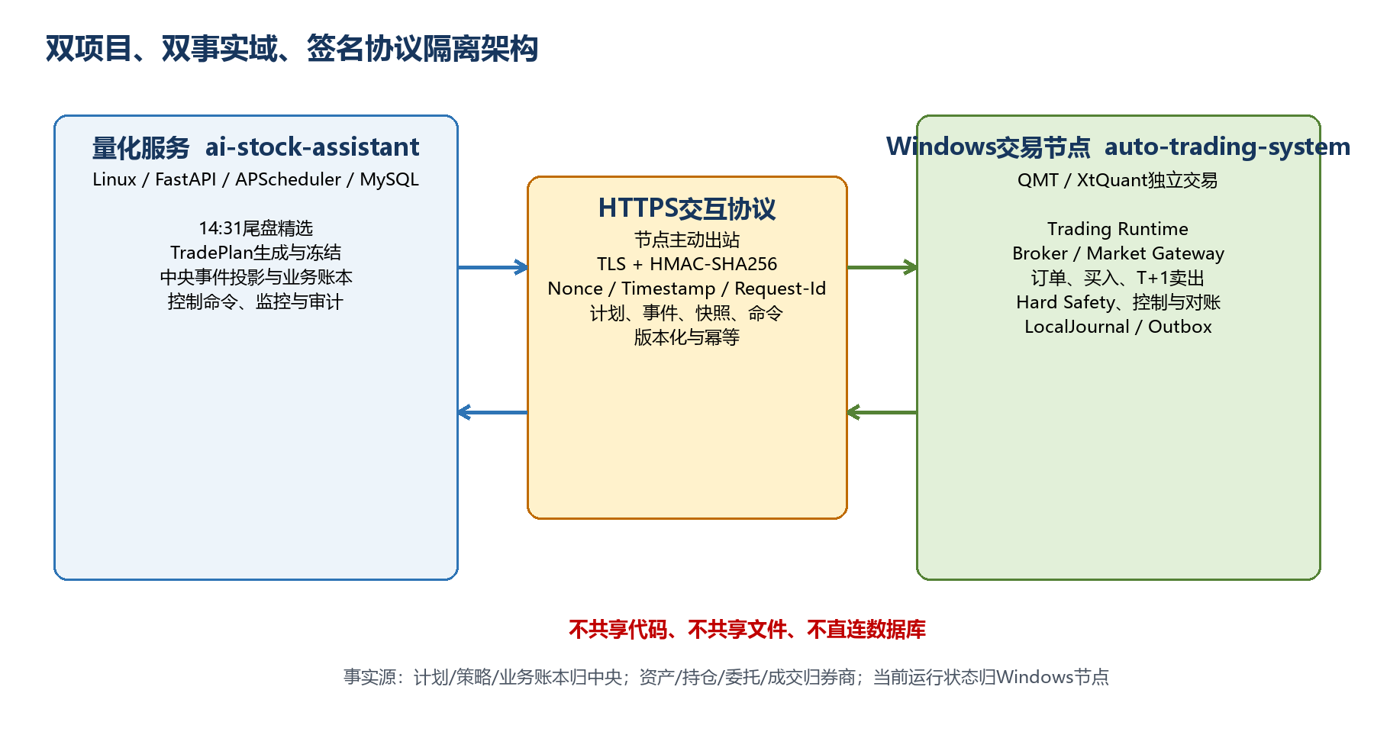
图4-1 双项目、双事实域、签名协议隔离架构

4.1 逻辑分层
层 | 量化服务职责 | Windows节点职责
策略层 | 选股、评分、组合目标、Entry/Exit/Risk/Execution版本 | 加载版本并执行；不得私自改写策略阈值
计划层 | 生成、冻结、签名、取消、版本治理 | 拉取、验签、原子落盘、ACK、生命周期管理
执行层 | 定义意图和组合预算 | 容量、拆单、价格保护、订单状态机、QMT报撤单
风险/控制 | 策略风险、远程控制、审批审计 | 不可突破Hard Limits、本地Override、Emergency Halt
账本/对账 | 事件投影、收益、中央业务账本、对账结论 | 券商查询、本地恢复、差异识别与证据上报

4.2 事实源矩阵
对象 | 最终事实源 | 节点职责 | 中央职责
真实资产/现金 | QMT/券商 | 查询、校验、缓存 | 保存带时点快照、展示与分析
真实持仓/可卖 | QMT/券商 | 执行前校验、成交后更新、恢复 | 保存快照和历史投影
委托/成交 | QMT/券商 | 回调+查询补偿、状态机、去重 | 事件投影、中央订单/成交视图
TradePlan/Policy | 量化服务 | 冻结、验签、执行 | 唯一正式版本源和审计源
当前Runtime状态 | Windows内存 | 唯一实时状态所有者 | 只展示心跳镜像
本地Override | Windows LocalJournal | 最高优先级执行 | 接收审计镜像，不自动解除
收益/净值 | 中央业务账本 | 上传原始事实和滑点证据 | 统一计算最终值

4.3 部署与信任边界
- 量化服务部署于现有Linux/服务器环境：FastAPI API、独立APScheduler worker和MySQL。
- Windows节点使用专用机器或专用账户，运行QMT会话、trade-runtime、watchdog和仅回环访问的Operator Console。
- Windows节点主动访问中心/api/v1/trading HTTPS API；计划、命令、事件、快照和对账均沿该协议交换。
- Windows任务计划程序在专用用户登录后启动trade-runtime和watchdog；QMT会话固定运行在该交互登录环境。

4.4 确定组件与技术选型
区域 | 采用实现 | 责任与用途
中央API | Python 3.12 + FastAPI 0.127 + Pydantic 2.12 + Uvicorn 0.40 | 提供独立/api/v1/trading路由、Schema校验和节点鉴权
中央持久化 | 现有MySQL + PyMySQL 1.1 | auto_trade_*表保存计划、原始事件、业务投影、命令和对账
中央调度 | 现有独立APScheduler 3.11 Worker | 运行Plan Publisher、投影修复、15:10检查和数据保留
中央页面 | 现有Vue 3 + TypeScript + Naive UI + ECharts | 计划、节点、账本、差异、Incident和长期治理
Windows运行时 | Python 3.11 x64 + 券商QMT随附XtQuant | P0记录QMT/XtQuant具体版本和安装包hash，生产按该三元组发布
事件/并发 | asyncio单一决策事件循环 + 有界队列 + 专用Writer | Runtime/订单/退出状态只有事件循环可修改
Windows同步 | HTTPX异步客户端 + Durable Outbox | 节点主动拉计划/命令并回传事件/快照/对账
本地持久化 | LocalJournal接口 + SQLite/WAL单Writer | 保存计划缓存、事件、订单映射、成交去重、Outbox和本地控制证据
完整Tick | Runtime Recorder Worker + Parquet/ZSTD | 按trade_date/symbol分区写本地SSD，保留20个交易日
Windows操作台 | Vue 3 + TypeScript + Naive UI + ECharts；内嵌FastAPI；Microsoft Edge | 通过127.0.0.1查询状态并提交受控命令
Windows调度 | Windows任务计划程序 + AsyncIOScheduler + asyncio单调时钟循环 | 任务计划程序启动长期进程；Runtime执行业务时点和周期任务
测试替身 | pytest + Mock Broker/Market + Replay Gateway + 故障注入 | 在CI中验证状态机、风险、幂等和恢复逻辑
监控 | 结构化日志 + 本地指标 + 中央心跳/告警 | 断网时仍可本地诊断，联网后集中汇总

首期实施基线 采用两个独立项目和两个模块化单体。量化服务内部使用FastAPI、APScheduler和MySQL；Windows节点内部使用长期Runtime、QMT Gateway、SQLite/WAL、Parquet Recorder和Vue操作台。跨项目只通过签名HTTPS REST与版本化Schema协作。

4.5 端到端技术路径
14:31正式选股 → Plan Publisher生成不可变TradePlan → Windows主动拉取/验签/原子落盘
→ QMT/账户/资产/持仓/委托/行情预检 → READY_PAUSED受控进入AUTO
→ OrderIntent + Event + Outbox本地事务COMMIT → QMT异步报单
→ 回调快速入队 → 单一状态机单调更新 → Outbox至少一次上传
→ 中央保存原始事件并幂等投影 → 启动/重连/盘中/15:10以券商事实Reconcile

- 中心不可用时，Runtime维持当前冻结计划并把新事件写入Outbox；连接恢复后补传并执行对账。
- 页面、Sync Worker、Persistence Writer和QMT回调通过内部事件提交状态变更，由决策循环顺序应用。
- 量化服务和Windows节点独立发布；协议major变更先保持服务端兼容，再升级节点，最后移除旧版本。

5. 核心业务流程设计

5.1 D0尾盘买入时序
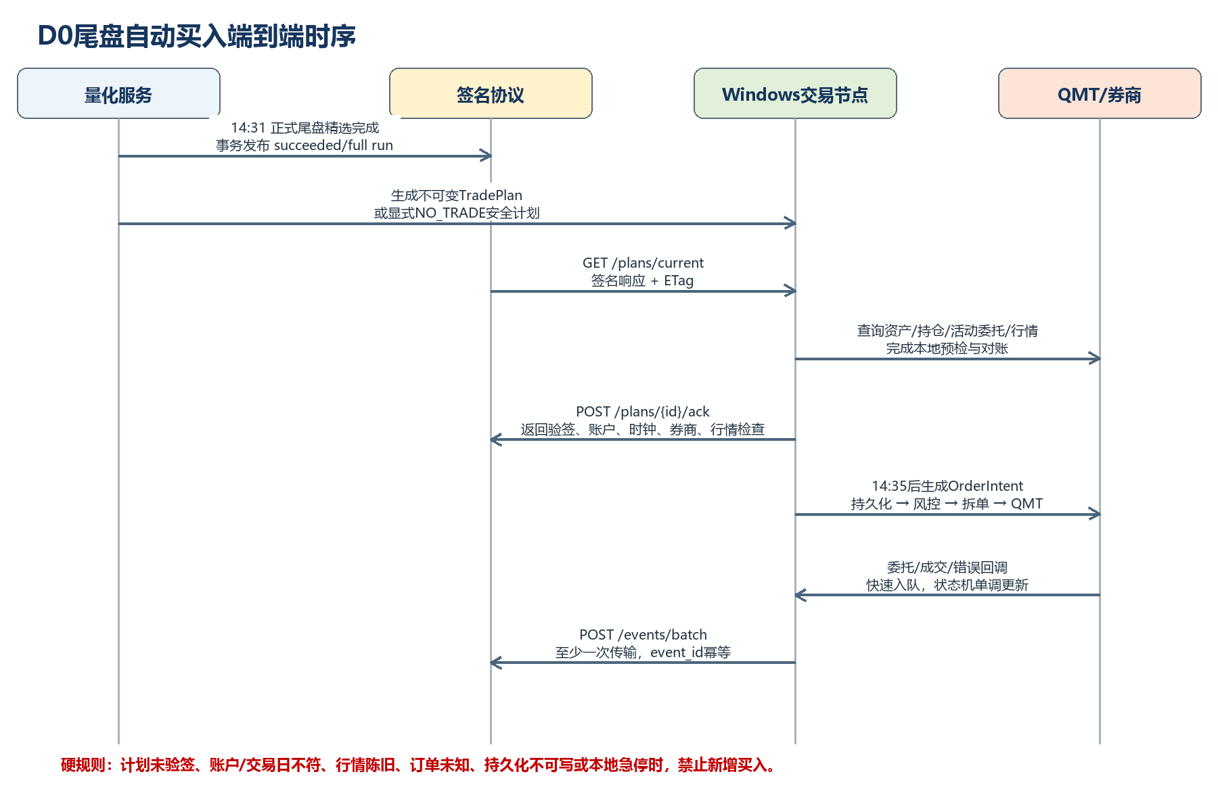
图5-1 D0尾盘自动买入端到端时序
阶段 | 时间（Asia/Shanghai） | 量化服务 | Windows节点 | 硬停止条件
正式选股 | 14:31起 | 生成并事务发布succeeded/full正式运行 | 保持上一模式，不预测计划 | 运行失败/partial不得LIVE
计划冻结 | 目标14:34前 | 生成READY或显式NO_TRADE，计算hash并签名 | 轮询current plan | 未签名、过期、错误账户/交易日
节点预检 | 14:34:30–14:34:50 | 接收ACK与检查项 | 原子落盘；查资产、持仓、活动委托、行情 | 差异、UNKNOWN、时钟偏差、行情陈旧
正常执行 | 14:35:00–14:52:00 | 接收事件/快照 | 按目标与容量拆单；价格和滑点优先 | 超仓、价格保护、停牌/涨跌停
加速 | 14:52:00–14:55:30 | 持续监控 | 缩短间隔，提高成交优先级 | 仍不得突破最大追价/参与率
收尾 | 14:55:30–约14:56:30 | 接收收尾状态 | 停止新增普通买入，管理活动订单 | 不强求100%完成
集合竞价 | 14:57:00–15:00:00 | 只监控 | V1不作为常规补单窗口 | 不依赖可能受限的撤单能力
盘后对账 | 15:10起 | 投影事件和中央账本 | 查询资产/持仓/委托/成交，提交reconciliation | 差异不闭环不得COMPLETED

5.2 D+1卖出流程
- 开盘前加载前一交易日持仓对应的冻结Exit Policy，查询可卖数量并完成启动对账。
- Active Exit Policy真实产生OrderIntent；一个或多个Shadow Policy只记录假想卖点和结果，不报单。
- 规则按优先级评估高开减仓、盈利保护、峰值回撤、止盈、时间退出和最终退出；所有阈值均由policy_version提供。
- 触发卖出后先经过可卖数量、涨跌停、停牌、行情新鲜度、价格保护和订单唯一性检查，再提交券商。
- 部分成交持续管理remaining_qty；CANCELLED/REJECTED按策略等待或重报；UNKNOWN进入ERROR_HOLD/Reconcile。
- 最终退出遇到停牌、跌停或无买盘时标记UNSELLABLE + CRITICAL，不得伪造“已清仓”。

5.3 启动、重启与恢复
- 获取OS Mutex和account_id独占锁，生成boot_id；同账户两个Runtime禁止同时进入AUTO。
- 连接QMT并注册回调；加载本地计划、订单映射、Outbox和Override，但不凭本地缓存直接恢复交易。
- 查询券商资产、持仓、活动委托、当日委托和成交，并与本地/中央账本逐项匹配。
- 重建Runtime状态和订单状态；出现未知委托、未知成交、持仓差异时进入SELL_ONLY、MANUAL或HALT。
- 无差异也只进入READY_PAUSED；必须由人工确认或满足批准的AUTO_RESUME流程后恢复。

6. 量化服务交互总体设计

6.1 交互原则
原则 | 落地规则
节点主动出站 | Windows只需访问量化服务API；中心不直接连接节点、QMT或本地数据库
计划不可变 | plan_id进入ACKED/RUNNING后不得覆盖；变更必须取消原计划并生成新plan_id
至少一次传输 | 事件、快照和ACK允许重试；服务端按event_id/request_id幂等
离线可执行 | 已验签且未过期的冻结计划可在中心短暂不可用时继续；不得加载新计划
事实优先 | 券商事实 > Windows现场状态 > 中央业务投影 > 展示缓存
时间明确 | ISO 8601 +08:00；交易日YYYY-MM-DD；超时使用本地单调时钟
版本可拒绝 | schema_version、policy_version、algorithm_version显式；未知major返回422

6.2 基础协议
项目 | 约定
Base URL | https://<quant-host>/api/v1/trading
Content-Type | application/json; charset=utf-8
TLS | 生产必须HTTPS；公网场景建议VPN/IP白名单，mTLS可作为增强
编码 | UTF-8；股票代码统一000001.SZ / 600000.SH
金额/价格 | JSON decimal字符串，人民币元；禁止二进制浮点承担账务精度
数量 | 整数股；买入按手数/最小申报量，卖出按可用数量和交易规则
排序 | 数组顺序不承担业务优先级，显式使用rank/priority/seq
压缩 | 请求体超过64KB可gzip；单批事件最多200条或512KB，以先到者为准
超时 | 计划/命令读取3s，总超时8s；事件上传连接3s，总超时15s

6.3 节点鉴权、签名与防重放
Header | 必填 | 含义
X-Node-Id | 是 | 节点唯一标识，如node-sh-01
X-Key-Id | 是 | 密钥版本；支持重叠轮换
X-Timestamp | 是 | ISO 8601 +08:00；服务端允许偏差默认±30秒
X-Nonce | 是 | 至少128位随机值；同key_id在10分钟窗口内不得重复
X-Request-Id | 是 | 写接口幂等键和调用追踪ID，结果至少保留24小时
X-Body-SHA256 | 是 | 实际发送UTF-8请求体字节的十六进制SHA-256
X-Signature | 是 | Base64(HMAC-SHA256(node_secret, canonical_request))

TRADING-HMAC-SHA256
<HTTP_METHOD>
<NORMALIZED_PATH>
<SORTED_RFC3986_QUERY>
<X-NODE-ID>
<X-KEY-ID>
<X-TIMESTAMP>
<X-NONCE>
<X-REQUEST-ID>
<X-BODY-SHA256>

- 客户端先以确定性JSON序列化生成发送字节并计算Body Hash；服务端不得重新序列化后比较。
- Query键和值分别RFC 3986编码后排序；重复参数保留全部值；Path不含主机名。
- 服务端按TLS、节点启用状态、时间窗、Nonce、Body Hash、签名、权限范围顺序校验。
- 计划与控制命令的响应也必须附响应时间、Body Hash和响应签名；节点验签失败不得加载。
- 密钥存Windows Credential Manager/DPAPI；Git、日志、截图和故障包不得包含secret。

7. API与数据契约详细设计

7.1 API清单与频率
方法 | 路径 | 方向 | 用途 | 建议频率
GET | /plans/current | 节点→中心 | 按账户/策略/交易日取当前计划 | 14:30–14:57每2s；其他30s
GET | /plans/{plan_id} | 节点→中心 | 按ID重取计划/恢复 | 按需
POST | /plans/{plan_id}/ack | 节点→中心 | 验签、落盘、拒绝、开始/完成回执 | 状态变化时
POST | /events/batch | 节点→中心 | 批量上传订单/成交/风险/控制事件 | 1s或50条；盘后放宽
POST | /snapshots/account | 节点→中心 | 资产快照 | 开盘前、关键事件、15:10、按需
POST | /snapshots/positions | 节点→中心 | 持仓快照 | 开盘前、成交后、15:10、按需
POST | /runtime/heartbeat | 节点→中心 | 模式、版本、队列、连接和时钟健康 | 交易时段5s；非交易30s
GET | /runtime/commands | 节点→中心 | 按command_seq长轮询控制命令 | 交易时段2s或长轮询20s
POST | /runtime/commands/{id}/ack | 节点→中心 | 接受、拒绝、应用结果 | 每个命令
GET | /ledger/today | 节点→中心 | 启动/盘后获取中心已知订单成交 | 启动、重连、盘后
POST | /reconciliations | 节点→中心 | 提交差异、证据和结论 | 启动、重连、15:10
POST | /incidents | 节点→中心 | 提交关键故障和证据索引 | CRITICAL/人工处置时

7.2 GET /plans/current
请求使用account_id、strategy_id和trade_date精确定位。服务端只返回对该节点授权、尚未过期且允许该账户读取的计划；支持ETag/If-None-Match，未变化返回304。
结果 | HTTP | 节点动作
有新计划 | 200 + TradePlan + ETag + 响应签名 | 验签、校验hash、原子落盘、ACK；不得直接进入AUTO
无计划 | 204 | 保持READY_PAUSED；仅当天已验签且未过期的Entry Plan可进入执行
未变化 | 304 | 不重复解析/ACK
已过期 | 410 | 禁止执行；上传PLAN_EXPIRED
不支持版本 | 422 | 拒绝计划，保持安全模式并告警

7.3 TradePlan v1.0契约
{
"schema_version": "1.0",
"plan_id": "plan_01JSTAIL20260812001",
"plan_type": "TAIL_1431_D0_ENTRY_D1_EXIT",
"account_id": "acct_001",
"strategy_id": "TAIL_CLOSE",
"trade_date": "2026-08-12",
"timezone": "Asia/Shanghai",
"status": "READY",
"execution_mode": "SHADOW",
"live_eligible": false,
"source": {
"run_id": "tail_run_20260812_1431",
"run_status": "succeeded",
"data_completeness": "full",
"algorithm_version": "tail_1431_v5_6_selection_eligibility_guard"
},
"generated_at": "2026-08-12T14:34:20.218+08:00",
"valid_from": "2026-08-12T14:34:30+08:00",
"entry_start": "2026-08-12T14:35:00+08:00",
"stop_new_orders_at": "2026-08-12T14:56:30+08:00",
"expire_at": "2026-08-12T15:00:00+08:00",
"portfolio": {
"target_exposure": "0.30",
"hard_max_exposure": "0.60",
"cash_reserve": "0.05",
"max_positions": 15,
"max_active_orders": 3
},
"items": [
{
"intent_id": "intent_01J...",
"symbol": "000001.SZ",
"market_bucket": "10cm",
"rank": 1,
"score": "88.60",
"side": "BUY",
"target_weight": "0.05",
"max_notional": "5000.00",
"lot_size": 100,
"entry_policy": "TAIL_ENTRY_V1",
"exit_policy": "T1_EXIT_V1",
"risk_policy": "STOCK_RISK_V1",
"execution_policy": "EXEC_BALANCED_V1",
"price_guard": {
"reference_price": "12.34",
"max_deviation_bps": 120
}
}
],
"plan_hash": "sha256:..."
}

7.4 计划生成资格与安全计划
source_run状态 | data_completeness | 生成结果 | LIVE资格
succeeded | full | 正式TradePlan；0只也生成NO_TRADE并说明ZERO_ELIGIBLE | 可由审批模式允许
succeeded | partial | 显式安全计划，execution_mode=SHADOW/READ_ONLY | 否
failed/timeout | unknown | 显式NO_TRADE安全计划或204；产生告警 | 否
人工重跑 | full | 原计划未ACK时先撤销再发布新plan_id；已ACK/RUNNING时先完成取消协议再发布新plan_id | 重新审批

- 同一source_run_id + account_id + strategy_id幂等生成一个计划；计划items、policy参数、时间窗或风险上限变化必须改变plan_hash和plan_id。
- plan_hash对排除plan_hash字段后的规范JSON计算SHA-256；ACK必须回传节点计算值。
- 组合与单股上限取计划限制与Windows Hard Limit的较小值；节点本地允许模式不得高于计划execution_mode。
- 计划一旦进入ACKED/RUNNING不可原地覆盖；中心发布CANCEL_PLAN，节点处理活动订单并回执后才能接受新计划。

7.5 POST /plans/{plan_id}/ack
status | 含义 | 要求
ACCEPTED | 验签、落盘和静态检查通过 | 不代表已AUTO或已下单；回传runtime_mode=READY_PAUSED
REJECTED | 版本、账户、签名、时钟、券商、行情或持久化检查失败 | 返回结构化reject_reasons
STARTED | 计划进入执行 | 附operator/审批、启动时间和检查快照
COMPLETED | 计划入场/退出和盘后对账达到完成条件 | 不得用超时直接标记
CANCELLED/EXPIRED | 取消或过期已在节点生效 | 说明活动订单处理结果

7.6 事件封套、批量回执与幂等
{
"schema_version": "1.0",
"node_id": "node-sh-01",
"boot_id": "boot_01J...",
"events": [
{
"event_id": "evt_01J...",
"local_seq": 1042,
"event_type": "ORDER_ACKED",
"occurred_at": "2026-08-12T14:35:12.219+08:00",
"exchange_time": "2026-08-12T14:35:12.180+08:00",
"receive_time": "2026-08-12T14:35:12.219+08:00",
"plan_id": "plan_01J...",
"intent_id": "intent_01J...",
"client_order_id": "co_01J...",
"payload": {
"broker_order_id": "123456",
"status": "ACKED"
},
"payload_sha256": "..."
}
]
}

类别 | event_type示例 | 最低载荷
计划 | PLAN_LOADED / PLAN_ACKED / PLAN_STARTED / COMPLETED / REJECTED | plan_id、plan_hash、模式、原因
订单意图 | ORDER_INTENT_CREATED / VALIDATED / RISK_BLOCKED | intent_id、symbol、side、目标量、版本
委托 | SUBMIT_REQUESTED / ACKED / PARTIAL_FILLED / FILLED | client_order_id、broker_order_id、价格、数量、状态
撤单/拒绝 | CANCEL_REQUESTED / CANCELLED / REJECTED / UNKNOWN | 原因码、券商状态、重试次数
成交 | BROKER_TRADE | broker_trade_id、订单号、成交价、数量、费用可得时
风险/控制 | RISK_BLOCKED / CONTROL_CHANGED / LOCAL_OVERRIDE_SET | scope、旧值、新值、原因、操作者
对账 | POSITION_SNAPSHOT / ASSET_SNAPSHOT / RECONCILIATION_COMPLETED | 快照ID、差异数、结论

- event_id全局唯一，是服务端去重主键；boot_id + local_seq用于检测节点启动周期内的事件缺口。
- 批量HTTP 200不代表批内全部成功。响应必须返回accepted、duplicates、rejected和high_watermark。
- 只有accepted和duplicates可从Outbox标记已送达；rejected必须隔离、告警并人工/程序修复。
- 中心事件表保留原始封套；订单、成交、持仓等业务视图由投影器幂等生成，投影可重建。

7.7 控制命令与优先级
action | 效果 | 风险退出是否保留
PAUSE_BUY | 停止指定账户/策略/股票的新增买入；管理已有订单 | 是
PAUSE_STRATEGY_SELL | 暂停普通策略卖出 | 极端风险保护仍可运行
SELL_ONLY | 禁止全部新增买入；允许策略和风险退出 | 是
MANUAL | 停止自动策略动作，交由人工；仍采集和对账 | 由本地预案决定
HALT | 停止产生新意图；活动订单按命令参数或本地预案处理 | 默认保留已触发处置
CANCEL_ALL_AND_HALT | 请求撤销活动订单并进入HALT | 不保证已成交可回退
FREEZE_SYMBOL | 冻结单票新动作；scope参数明确活动订单处置方式 | 已持仓退出需显式策略
RECONCILE | 立即查询账户/订单/成交/持仓并上报差异 | 无交易动作

优先级 | 来源 | 说明
1（最高） | 本地Emergency Halt / OS单实例失败 | 不可远程自动解除
2 | 节点Hard Safety / 未知订单 / 对账差异 | 解除前必须本地确认并再次对账
3 | 中心远程控制命令 | 按command_seq、TTL和scope应用
4 | 计划模式与策略规则 | 不得突破更高优先级限制
5 | 普通参数 | 拆单间隔、展示等低风险设置

7.8 错误信封、状态码与重试
{
"code": "PLAN_VERSION_UNSUPPORTED",
"message": "schema_version 2.0 is not supported",
"retryable": false,
"request_id": "req_01J...",
"details": {
"supported": [
"1.0"
]
}
}

HTTP | 含义 | 节点动作
200/201/204/304 | 成功、创建、无内容、未变化 | 按接口语义推进；写接口仍检查批内结果
400 | 格式错误 | 停止重试，记录协议事件
401/403 | 签名、密钥、权限或账户范围错误 | READY_PAUSED/告警；不得降级绕过
404/410 | 资源不存在/计划过期 | 刷新current plan；禁止执行旧计划
409 | 幂等键冲突或状态冲突 | 读取已有资源，不生成新委托
422 | 业务校验或版本不支持 | 拒绝计划/命令，人工处理
429 | 限流 | 按Retry-After退避并加抖动
503 | 中心暂不可用 | 已冻结计划按本地规则继续；Outbox缓存；不加载新计划

7.9 版本兼容规则
- schema_version使用major.minor。未知major必须拒绝；minor只能添加可忽略字段，不能改变既有字段含义。
- policy_version和algorithm_version不可省略；每笔实盘事件必须带Selection/Entry/Exit/Risk/Execution版本。
- 节点启动时上报supported_schema_versions和组件版本；中心只发布节点能力范围内的计划。
- API契约、JSON Schema、示例、错误码和签名向量应在两个仓库各自保存同一冻结版本，并通过双边契约测试验证。

8. Windows交易节点详细技术设计

8.1 项目目录
auto-trading-system/
├─ apps/
│ ├─ trade_runtime/ # 单实例交易进程与本地API
│ ├─ operator_console/ # 127.0.0.1控制台
│ └─ watchdog/ # 进程/心跳/磁盘/外部急停监护
├─ gateways/
│ ├─ broker/{base,mock,cicc_qmt}.py
│ └─ market/{base,mock,qmt,replay}.py
├─ protocol/{models,signing,errors,compat}.py
├─ runtime/{state,events,control,single_instance}.py
├─ strategies/{entry,exit,portfolio}/
├─ execution/{engine,slicer,price_guard,slippage}.py
├─ orders/{manager,state_machine,idempotency}.py
├─ risk/{pretrade,realtime,hard_limits}.py
├─ reconcile/{startup,intraday,eod}.py
├─ journal/{base,sqlite_wal,models,migrations}.py
├─ recorder/{tick_fanout,parquet_writer,retention}.py
├─ monitoring/{health,metrics,alerts,evidence}.py
├─ config/{schema,profiles}/
├─ tests/{unit,contract,replay,fault_injection}/
└─ scripts/{install,diagnose,export_evidence}/

8.2 进程与组件边界
进程基线 trade-runtime是唯一交易核心进程，内部包含决策循环、Sync Worker、Persistence Writer和Recorder Worker；watchdog是独立监护进程。所有状态变更通过内部事件进入决策循环。

组件 | 职责 | 协作接口
trade-runtime | QMT会话、事件循环、状态机、策略、风险、订单、同步和本地API | 统一接收内部事件并发布只读状态快照
Persistence Writer | SQLite/WAL唯一写入、短事务、Checkpoint和健康检查 | 消费持久化命令并返回commit结果
Sync Worker | 计划/命令拉取、事件/快照上传、响应验签 | 把网络结果转换为内部事件
Recorder Worker | 完整Tick按日/股票写Parquet/ZSTD并执行20日保留 | 消费独立有界行情副本队列
watchdog | 进程/心跳/磁盘/资源监护、受控拉起和外部HALT标记 | 读取健康文件并写外部HALT标记
operator-console | 本机展示、二次确认、控制、诊断与证据导出 | 调用127.0.0.1本地应用API

8.3 热路径与并发模型
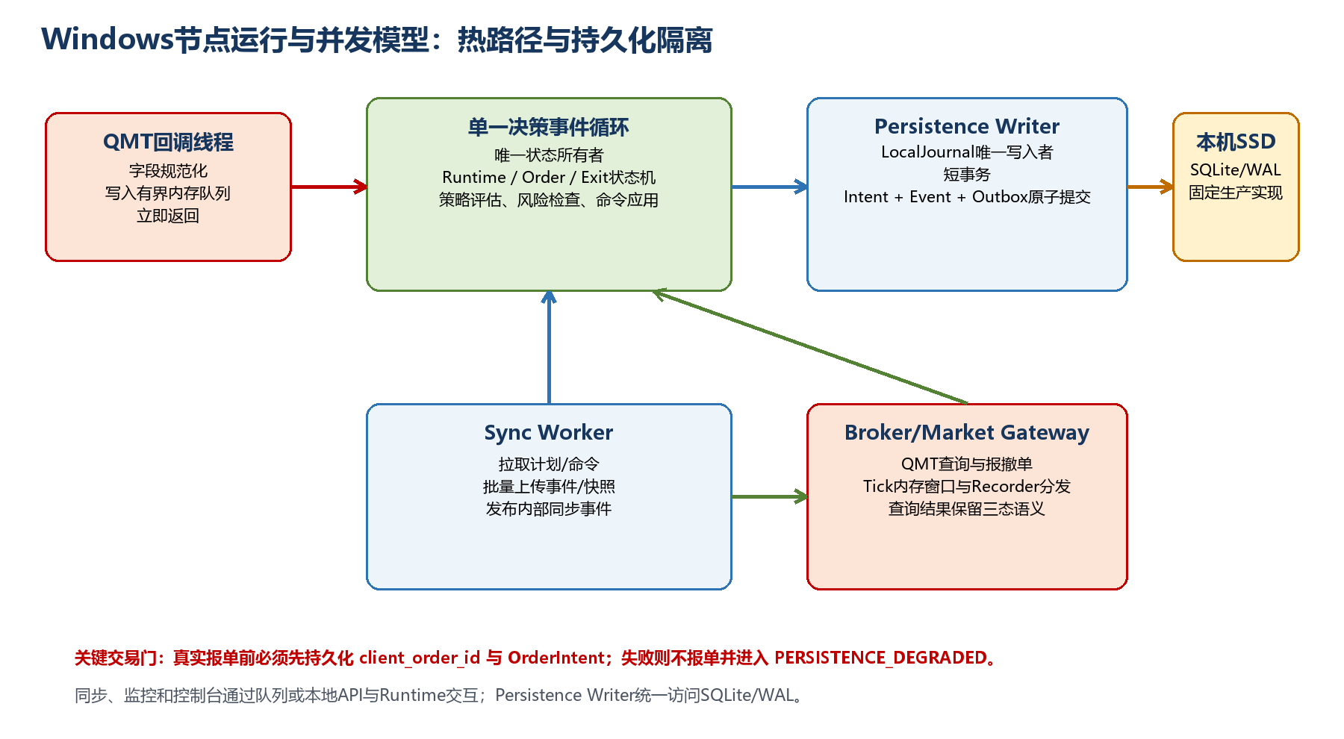
图8-1 Windows节点运行与并发模型
- QMT回调线程只做类型转换、基本校验和入队；队列满时触发CRITICAL并停止新增风险，绝不静默丢委托/成交回调。
- 单一决策事件循环是Runtime、订单和退出状态的唯一写入者；其他Worker通过消息请求状态变更。
- Persistence Writer是LocalJournal唯一写入者；真实报单前的OrderIntent持久化通过Future短暂等待结果。
- Sync Worker可并发HTTP，但响应必须转换为内部事件，由决策循环顺序应用；不得从网络线程直接修改订单状态。
- 有界队列、队列深度、最大事件处理时延和最近成功持久化时间都是实时风险指标。

8.4 Runtime状态机
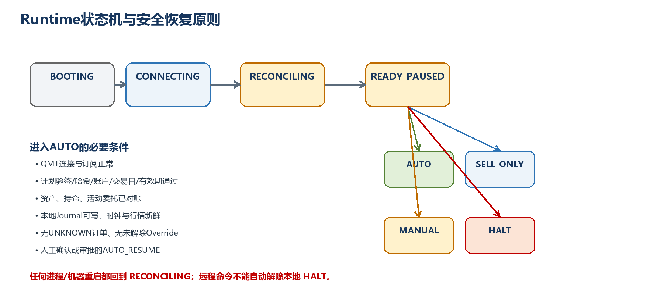
图8-2 Runtime状态机与安全恢复原则
状态 | 进入条件 | 允许行为
BOOTING | 进程启动、配置/签名/磁盘检查 | 不连接交易；失败进入HALT
CONNECTING | 单实例和本地存储正常 | 连接QMT和注册回调；不报单
RECONCILING | 连接成功或任何重启/重连 | 查询券商、重建订单/持仓、上传差异
READY_PAUSED | 无未解决差异、计划可加载 | 监控、对账、接收命令；不自动下单
AUTO | 人工/审批恢复且全部检查通过 | 允许计划买入、策略卖出、风险退出
SELL_ONLY | 中心/本地降级或持仓保护 | 禁止买入；允许卖出和对账
MANUAL | 人工接管或未知状态 | 停止自动意图；继续行情、回调、账本和Shadow
HALT | 严重故障/本地急停 | 停止新意图；活动订单按明确预案处理

8.5 Windows本地操作台总体设计
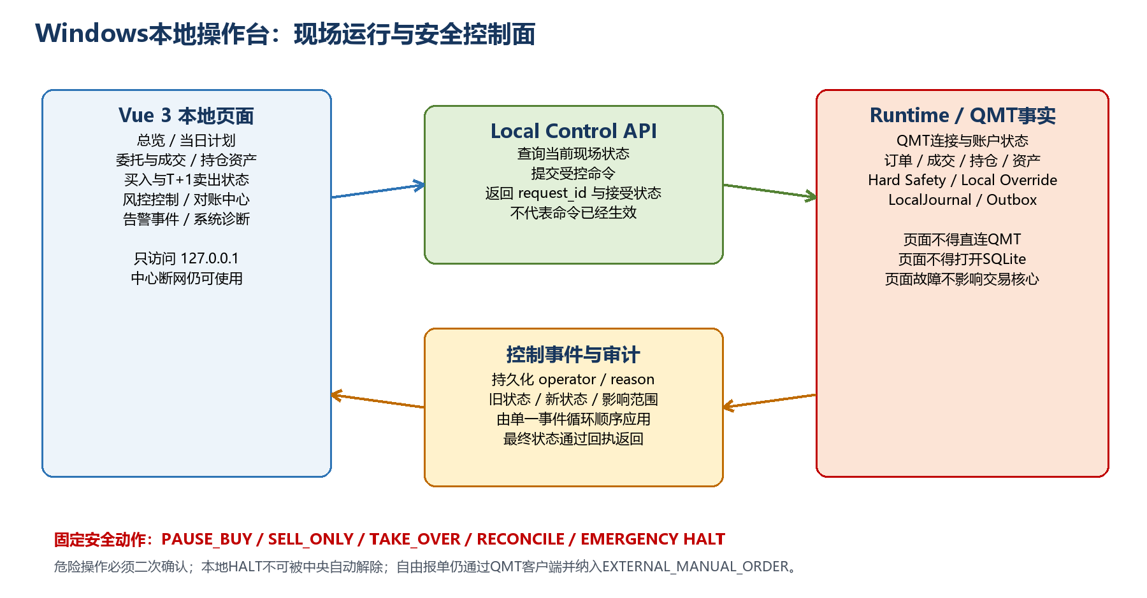
图8-3 Windows本地操作台与Runtime安全交互
必备控制面 Windows本地操作台承担交易现场运行与安全处置。量化服务断网期间，现场操作员仍可查看QMT、计划、委托、成交、持仓、风险和对账状态，并执行暂停、接管、急停和证据导出。

项目 | 首期实现 | 约束
前端 | Vue 3 + TypeScript + Vite + Naive UI + ECharts | 代码保存在自动交易项目并随Windows发布包构建
本地后端 | trade-runtime内嵌FastAPI/Uvicorn | 通过Application/Control Service提供查询和受控命令API
访问 | http://127.0.0.1:<local_port> | Microsoft Edge应用模式桌面快捷方式打开回环地址
状态更新 | 1秒HTTP轮询 + 审计POST命令 | 命令页面展示ACCEPTED、APPLIED或REJECTED最终回执
打包 | 前端静态资源随Windows发布包交付 | Runtime托管静态资源并独立维持交易核心状态
桌面入口 | Microsoft Edge应用模式 | 安装脚本创建桌面快捷方式并固定账户环境

8.6 Windows操作台页面信息架构
页面 | 必须显示 | 允许操作
总览/驾驶舱 | Runtime模式、QMT/账户、中心连接、计划、资产/仓位、活动订单、告警、Outbox、最后对账 | PAUSE_BUY、SELL_ONLY、EMERGENCY HALT、立即对账
当日计划 | plan_id、source_run、hash、有效期、标的、目标、策略/算法版本、验签和ACK | 接受/拒绝需人工确认的计划；不可修改冻结内容
委托与成交 | 内部/QMT状态、数量价格、remark_token、order_id/order_sysid/traded_id、错误 | 单笔撤单、受控撤活动单、冻结股票；危险动作二次确认
持仓与资产 | 现金、冻结、市值、总资产、可用/冻结/在途/昨日数量、成本、行情新鲜度 | 刷新查询、按股票对账；不可直接修改持仓
买入/卖出状态 | 入场阶段、剩余目标、价格/容量限制、T+1 Exit状态、规则触发和不可卖原因 | 暂停策略买入/普通卖出、转人工；不可绕过Hard Safety
风控与控制 | 模式、Hard Limits、策略限制、拒单、UNKNOWN、行情/存储/磁盘和Override | 接管、局部冻结、恢复申请；解除HALT前必须对账和二次确认
对账中心 | QMT/本地/中央三方的委托、成交、持仓和资产差异、查询时点及None/失败 | 全量/单项对账、人工单归属、证据导出；不可一键忽略差异
告警与事件 | INFO/WARNING/CRITICAL、时间线、boot_id、local_seq、QMT错误和操作记录 | 确认告警、填写处置备注；确认不消除故障状态
系统诊断/设置 | QMT/XtQuant/Python、Session、队列、Writer/WAL、磁盘、时钟、RTT、配置hash | 健康检查、故障包；Hard Limit和交易配置只读、签名文件重启生效

8.7 Windows操作台安全交互规则
- 页头固定显示真实账户、READ_ONLY/PAPER/SHADOW/ASSISTED/LIVE环境和Runtime模式；LIVE使用不可忽略的视觉标识。
- Emergency Halt在所有页面固定可见；撤单、接管、SELL_ONLY、HALT解除和恢复AUTO必须展示账户、股票、活动订单和结果预览。
- 页面命令先持久化为本地控制事件，再由单一事件循环应用；前端必须等待最终状态回执，不能把HTTP 200显示为已执行。
- 人工报单统一使用QMT客户端，Broker Gateway将其识别为EXTERNAL_MANUAL_ORDER并触发归因与对账。
- 中心断网、QMT断线、查询None或Journal不可写时页面仍可访问，并明确数据时点、不可知状态和受限操作。
- 操作审计记录operator、旧/新状态、原因、request_id、影响范围、时间和最终结果；浏览器清理不能删除审计事实。

8.8 本地操作台与中央页面边界
维度 | Windows本地操作台 | 量化服务中央页面
定位 | 现场运行、安全处置和当日诊断 | 集中管理、分析、长期审计和治理
可用性 | 中心断网仍必须可用 | 依赖中心服务和MySQL
数据重点 | 当前QMT事实、本地队列、Journal和Override | 多日计划、中央投影、收益、趋势和节点汇总
危险控制 | 急停、接管、撤单、立即对账 | 下发暂停/只卖/冻结/对账；不能自动解除本地HALT
历史/配置 | 当日现场证据；Hard Limits只读 | 长期账本/Incident；策略版本、节点授权和密钥治理

9. Broker Gateway与Market Gateway

9.1 XtTrader启动、连接与订阅
配置/密钥/磁盘校验 → OS Mutex(account_id) → LocalJournal健康检查
→ XtQuantTrader(userdata_mini_path, stable_session_id) → register_callback() → start()
→ connect()==0 → subscribe(account)==0 → query_account_status()==OK
→ 查询资产/持仓/当日委托/当日成交 → Reconcile → READY_PAUSED → 受控恢复AUTO

步骤/能力 | 官方接口或返回 | 项目实现约束
创建实例 | XtQuantTrader(path, session_id) | path指向userdata_mini；同账户仅一个活动Runtime和Trader实例
注册回调 | register_callback(callback) | 在start/connect/subscribe前完成；注册失败立即HALT
启动线程 | start() | 只准备交易运行环境；失败不得继续连接或报单
连接 | connect()：成功0，失败非0 | 一次性连接，不自动重连；断线先暂停新增风险
订阅账户 | subscribe(account)：成功0，失败-1 | connect=0且subscribe=0只表示通道建立，仍须检查账户状态
账户状态 | query_account_status / on_account_status | 只有ACCOUNT_STATUS_OK=0允许新增买入
受控停止 | stop() | 先停止新意图并处置/核实活动委托，再停止API

Task Scheduler的职责 Windows任务计划程序在指定用户登录后启动trade-runtime和watchdog，并执行盘前存活检查与盘后诊断。计划拉取、事件回传、账单查询和QMT会话由同一个长期Runtime内部Worker完成。

9.2 连接、Session与主动重连
规则 | 实现
稳定Session | 由node_id/account_id配置派生稳定整数；不在每次启动随机生成，避免userdata_mini积累down_queue文件
双进程保护 | OS Mutex + account_id租约；同一Session的两个Python进程连续connect间隔至少3秒
断线动作 | on_disconnected只入队DISCONNECTED；决策循环立即PAUSE_BUY并把活动委托标记待查询
重连编排 | 非回调线程指数退避connect → subscribe → 账户状态OK → 四类事实查询 → Reconcile
恢复门 | 重连成功不等于AUTO；无差异后只进入READY_PAUSED，再由人工或批准的AUTO_RESUME恢复
备用Session | 仅确认旧进程不存在且稳定Session不可用时，从预留范围切换并创建Incident

QMT账户状态 | 值 | 节点动作
INVALID | -1 | HALT；配置/账号无效
OK | 0 | 满足其他预检时才可新增买入
WAITING_LOGIN / LOGGING_IN | 1 / 2 | CONNECTING；不报单
LOGIN_FAILED | 3 | READY_PAUSED/HALT并告警
INITIALIZING / CORRECTING | 4 / 5 | 等待且周期查询；不以旧快照交易
CLOSED | 6 | 停止新增；允许盘后查询/对账
ASSIST_LINK_FAILED | 7 | PAUSE_BUY；核实连接与账户状态
DISABLED_BY_SYSTEM / USER | 8 / 9 | HALT；需人工解除和重新对账

9.3 Broker Gateway接口
能力 | QMT映射 | 关键语义
get_account | query_stock_asset | 资金、总资产、可用现金；None明确表示查询失败
get_positions | query_stock_positions / position | 可用、冻结、在途、昨日数量；列表None存在失败/空歧义
get_orders | query_stock_orders | 活动和当日委托；None不得解释为无委托
get_trades | query_stock_trades | 当日成交；account+trade_date+traded_id去重
place_order | order_stock_async | 返回seq>0/-1；seq只关联异步响应，不表示柜台受理或成交
cancel_order | cancel_order_stock_async / sysid_async | 返回seq只表示请求发出；必须等状态/查询确认
callbacks | order/trade/error/cancel_error/disconnected | 字段复制、基础校验、入有界队列后立即返回

9.4 Broker Gateway不变量
- Broker Gateway定义统一领域接口，CICC QMT、Mock和Replay三个适配器返回相同Broker模型与事件。
- 查询返回None、异常或超时与“空集合”严格区分；无法确认账户为空时禁止新增买入。
- MiniQMT order_remark最多24个英文字符（中文约3字符/字）；节点只写不超过24个ASCII字符的短令牌，完整映射保存在LocalJournal和中央账本。
- 所有回调允许重复、乱序和晚到；订单状态只允许单调推进，FILLED不得被较早ACKED覆盖。
- 提交超时不直接重发：先按client_order_id短令牌、broker_order_id、symbol/side/qty/time窗口查询券商并Reconcile。
- 固定调用set_relaxed_response_order_enabled(False)；回调线程执行字段复制与入队，查询、HTTP、存储和策略由对应Worker处理。

9.5 Market Gateway与Tick策略
数据 | V1要求 | 用途/处理
普通Tick | subscribe_quote(period='tick') | time、lastPrice、OHLC、amount/volume、stockStatus、买卖价量档；内存窗口
1分钟行情 | 必须 | 同步成交额、趋势、VWAP和历史/回放辅助
即时快照 | get_full_tick(code_list) | 执行前的最新价、档位和状态证据；不替代持续订阅
买卖五档 | 必须 | askPrice/bidPrice、askVol/bidVol用于报价、spread和流动性判断

- 节点订阅当天候选、当前持仓和必要指数，股票上限15只；每个标的建立独立订阅状态和新鲜度指标。
- subscribe_quote返回订阅号大于0才算成功，-1视为失败；退出计划/持仓后用unsubscribe_quote释放订阅。
- 每条Tick记录exchange_time、receive_time和本地monotonic参考，用于监控外部陈旧和内部延迟。
- Recorder Worker把完整Tick异步写入Parquet/ZSTD；LocalJournal在订单意图、报单、风控拒绝、撤单、成交和异常时保存行情证据快照。
- Recorder队列与Persistence Writer队列独立；Recorder异常触发WARNING并由Runtime继续管理订单和风险。

10. 订单、买入执行与T+1卖出详细设计

10.1 订单状态机
CREATED → VALIDATED → SUBMITTING → SUBMITTED → ACKED
├→ PARTIAL_FILLED → FILLED
├→ CANCEL_PENDING → CANCELLED
├→ REJECTED
├→ EXPIRED
└→ UNKNOWN → ERROR_HOLD / RECONCILE

异常 | 处理原则
重复Tick/策略触发 | 同一plan + symbol + side + purpose由intent幂等；活动订单唯一
异步返回seq | 只记录请求已提交；必须等待订单/成交回调或主动查询
部分成交 | 只针对remaining_qty继续管理，绝不能再次提交原始总量
撤单回调延迟 | 确认撤销前订单仍是活动状态，不允许并行新单
订单UNKNOWN | 冻结该股票新自动动作，主动查询并Reconcile；必要时MANUAL/HALT
手工QMT订单 | 识别为EXTERNAL_MANUAL_ORDER，进入本地和中央账本并重建状态

10.2 QMT委托状态映射与标识链
QMT状态 | 值 | 内部状态 | 终态
ORDER_UNREPORTED / 未报 | 48 | SUBMITTING | 否
ORDER_WAIT_REPORTING / 待报 | 49 | SUBMITTING | 否
ORDER_REPORTED / 已报 | 50 | ACKED | 否
ORDER_REPORTED_CANCEL / 已报待撤 | 51 | CANCEL_PENDING | 否
ORDER_PARTSUCC_CANCEL / 部成待撤 | 52 | PARTIAL_FILL_CANCEL_PENDING | 否
ORDER_PART_CANCEL / 部撤 | 53 | PARTIALLY_FILLED_CANCELLED | 是
ORDER_CANCELED / 已撤 | 54 | CANCELLED | 是
ORDER_PART_SUCC / 部成 | 55 | PARTIALLY_FILLED | 否
ORDER_SUCCEEDED / 已成 | 56 | FILLED | 是
ORDER_JUNK / 废单 | 57 | REJECTED | 是
ORDER_UNKNOWN / 未知 | 255 | UNKNOWN / ERROR_HOLD | 否；查证/人工结论

- 状态不按回调到达先后直接覆盖，而按合法迁移和累计成交量合并；traded_volume只允许增加。
- FILLED、CANCELLED、PARTIALLY_FILLED_CANCELLED、REJECTED不被早到或晚到的较低状态回退；status_msg原样保留。
- seq只在当前进程/会话内关联异步请求与on_order_stock_async_response；order_id用于QMT查询/撤单，order_sysid是柜台合同号，traded_id是成交去重核心。
plan_id → intent_id → client_order_id → remark_token(≤24 ASCII)
↘ seq → order_id → order_sysid → traded_id

10.3 下单、撤单幂等与提交门
- 中心生成intent_id；节点每次实际提交生成全局唯一client_order_id，并映射到不超过券商remark限制的短令牌。
- 提交前在同一LocalJournal事务中持久化OrderIntent、初始订单状态、ORDER_INTENT_CREATED事件和Outbox记录。
- 持久化成功后才调用QMT；写入失败或超过本地门限时不报单，进入PERSISTENCE_DEGRADED并告警。
- 重启时先从券商查询所有当日委托/成交，再决定某个SUBMITTING意图是否已经在券商存在，禁止盲目补发。
- order_stock_async返回seq>0只将订单推进为SUBMIT_REQUESTED；收到异步响应的order_id后建立券商映射，最终仍以委托/成交推送或查询为准。
- cancel_order_stock_async或合同号撤单返回seq只表示撤单请求已发出；收到已撤/部撤状态或查询证据前，原订单仍视为活动订单。
- on_order_error不按未知错误自动重试；on_cancel_error先查当前委托状态，再决定等待、重撤或转人工。

10.4 目标金额、容量与拆单
ExecutableAmount = min(PlanTargetAmount, LiquidityCapacity, StrategyRiskLimit, WindowsHardLimit)
TargetQty = floor_to_lot(ExecutableAmount / GuardedOrderPrice)
ChildQty = min(RemainingQty, PerOrderCap, ParticipationCap, TimeBudgetCap)

约束 | 处理
组合目标 | TradePlan给出target_exposure、单票target_weight和max_notional
资金事实 | 按QMT可用现金、已提交未成交占用和现金安全垫实时扣减
流动性 | 最近1/5分钟成交额、盘口、spread、市场参与率和剩余时间共同约束
拆单 | 按每笔金额、lot、参与率、活动订单上限和时间窗生成Child Order
盘中缩减 | 流动性不足时动态降低目标属于正常行为；不为完成率突破价格保护

10.5 价格保护与滑点证据
价格 | 定义 | 用途
Decision Price | 量化服务冻结计划时的参考价 | 衡量选股/信号到实际成交的完整偏差
Arrival Price | 节点收到并准备执行计划时的可交易价格 | 区分网络和决策延迟
Order Price | 实际委托报价 | 记录Execution Policy选择
Execution VWAP | 多笔实际成交的数量加权均价 | 计算执行滑点和冲击成本

- 报价由Execution Policy决定，可基于卖一/买一、Arrival Price、VWAP和最大偏离bps；不得在代码中散落阈值。
- 订单超时后先读取最新盘口再决定撤单重报；禁止固定频率无脑撤单。
- 同一股票同方向原则上最多一个活动Child Order，避免多个订单互相抢状态和资金。

10.6 TAIL_ENTRY_V1阶段策略
阶段 | 默认窗口 | 执行倾向
冻结/预检 | 14:34:30–14:34:50 | 只接受READY计划，完成账户、行情、时钟、活动订单和持久化检查
正常执行 | 14:35:00–14:52:00 | 价格与滑点优先，按目标权重分批委托
加速 | 14:52:00–14:55:30 | 缩短间隔、提高成交优先级，但不突破最大追价/参与率
收尾 | 14:55:30–14:56:30 | 处理剩余目标和活动订单，不追求100%完成
停止新增 | 约14:56:30后 | 不创建普通买入意图；按策略撤销/管理未成交订单

10.7 T1_EXIT_V1规则框架
规则 | 基线语义 | 工程约束
HighOpenRule | 满足版本化高开条件时先卖一部分 | 阈值、观察时长、报价方式全部来自policy参数
ProfitProtectionRule | 达到arm_gain后进入PROFIT_ARMED | 只改变状态，不直接假定卖出
PeakDrawdownRule | 从峰值回撤并可结合VWAP/成交压力确认卖出 | 避免简单固定-4%无条件止损
TakeProfitRule | 达到版本化收益阈值卖出剩余可卖数量 | 首期候选基线需Replay/Shadow验证
TimeExitRule | 在指定时间窗按条件降低剩余仓位 | 不能依赖必然有流动性的假设
FinalExitRule | 下午最终退出 | 停牌/跌停/无买盘进入UNSELLABLE，不伪造完成
Shadow Policy | 并行记录V2/V3假想卖点 | 不提交委托；输出与Active Policy的收益/滑点差

11. 风控、控制面与人工接管

11.1 两层风控
层级 | 配置位置 | 内容 | 变更方式
策略Risk Policy | 量化服务 | 目标仓位、单票目标、参与率、策略持有风险 | 版本化、审批、回测/Shadow
Windows Hard Safety | 节点本地 | 最大总仓位、最多15只、单票硬限、订单唯一、未知状态保护 | 离线配置包；不可被中心突破

11.2 必备风险检查
类别 | 典型检查
账户级 | 最大总仓位、最大持仓数15、最大新增金额、可用资金、当日订单数、现金安全垫
股票级 | 单票最大仓位/金额、参与率、涨跌停/停牌、可卖数量、行业/板块集中
行情级 | Tick陈旧、时间倒退、异常价格、spread、指数/市场状态、停牌事实
订单级 | 活动订单唯一、最大重试、连续拒单、重复client_order_id、UNKNOWN、撤单次数
系统级 | QMT连接、时钟偏差、计划合法性、LocalJournal可写、Outbox积压、磁盘空间
控制级 | PAUSE_BUY / PAUSE_STRATEGY_SELL / SELL_ONLY / MANUAL / HALT

11.3 小资金试点工程保护值
指标 | 建议初值 | 硬动作
当日新增标的 | 最多3只 | 达到上限禁止新增标的
目标总仓位 | 30% | 初始硬上限60%；超限禁止买入
单股目标 | 5% | 初始硬上限6%；按计划与节点较小值
现金保留 | 至少5% | 不足时按优先级缩量
活动订单 | 同股同方向1个；账户同时≤3 | 超限阻断
提交重试 | 最多2次，每次先查券商 | 连续拒单冻结股票/策略
行情陈旧 | 示例：买入报价年龄≤1.5秒 | 超时禁止新增；阈值需现场调优
价格偏离 | 示例：相对计划参考价≤120bps | 不突破；宁可少成交

参数性质 上述数值是首期工程保护值，不是收益承诺。最终值由历史Replay、模拟成交、Shadow、小资金实盘和券商限制共同确定，并通过policy_version或本地Hard Limit配置发布。

11.4 本地接管流程
- 操作员在本机Console执行TAKE OVER，系统记录operator、旧模式、新模式、原因和时间。
- 进入MANUAL后行情、peak_gain、VWAP、成交、持仓、Shadow和对账继续更新，但自动策略不提交新意图。
- 人工在QMT客户端下单时，Broker Gateway识别并标记EXTERNAL_MANUAL_ORDER，写入本地/中央账本。
- 恢复前执行RECONCILE，确认资产、持仓、活动委托和成交；从READY_PAUSED开始，不直接回AUTO。

12. 本地持久化、Outbox与故障隔离

12.1 LocalJournal定位
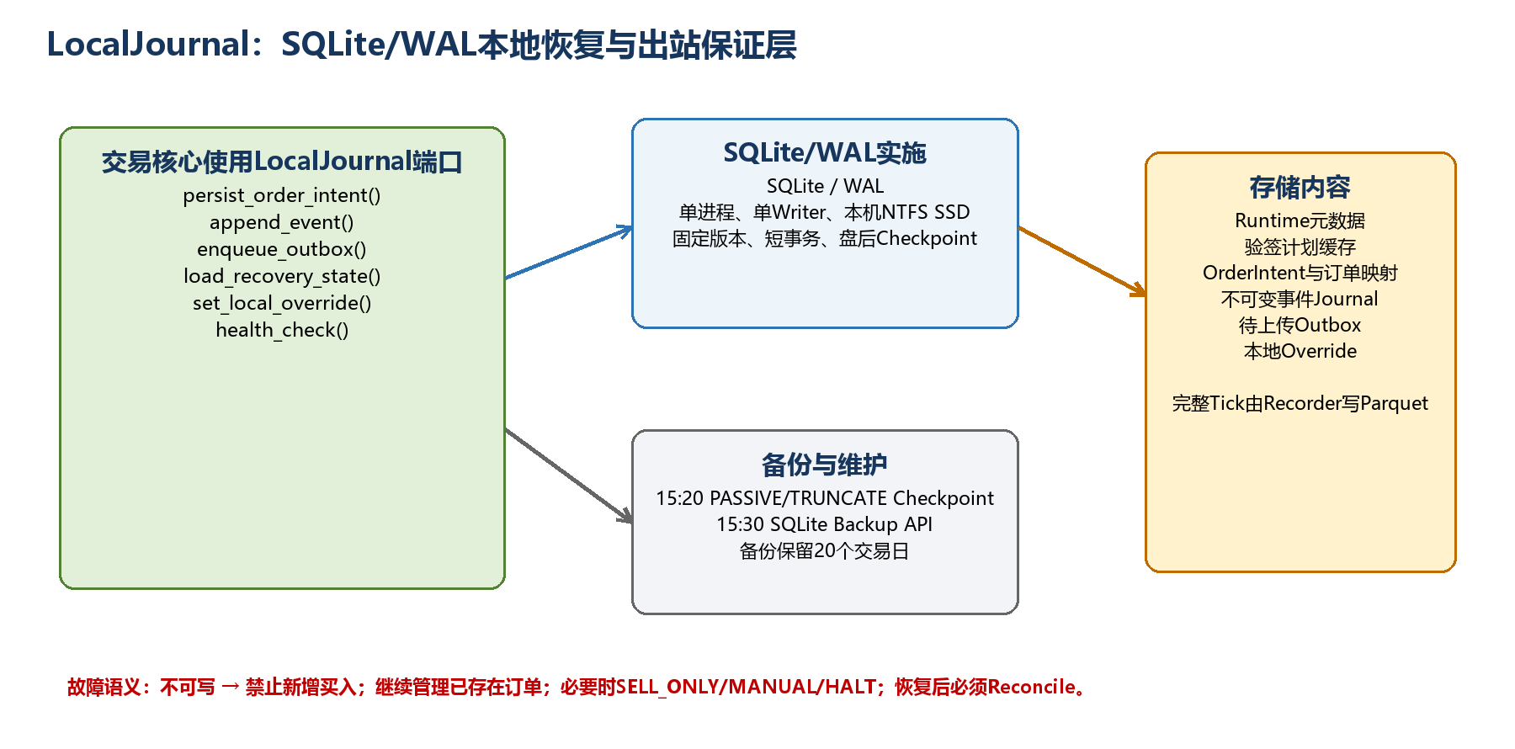
图12-1 SQLite/WAL LocalJournal持久化边界
LocalJournal是节点的本地恢复材料、真实报单前的幂等门和中心断网期间的Durable Outbox。交易核心依赖LocalJournal端口，SQLite/WAL适配器实现该端口；行情研究数据由Recorder Worker写入Parquet。

12.2 SQLite/WAL实现
表 | 用途 | 关键键
runtime_meta | 节点版本、boot_id、模式、最近健康状态 | key
plan_cache | 已验签计划、hash、ACK和原子激活状态 | plan_id
event_journal | 不可变本地事件 | event_id；boot_id+local_seq
outbox | 待上传内容、尝试次数、下次重试时间 | event_id/request_id
local_orders | client_order_id、intent、单调状态 | client_order_id
broker_order_map | 短remark、券商订单号和完整标识映射 | account+trade_date+broker_order_id
fill_cache | 券商成交去重 | account+trade_date+broker_trade_id
local_overrides | Emergency Halt、人工接管及解除证据 | scope+active

- Persistence Writer持有唯一写连接并执行写入/Checkpoint；数据库固定在本机NTFS SSD的%ProgramData%\AutoTrading\data目录。
- WAL、同步级别、busy timeout、Checkpoint策略和SQLite运行库版本统一由Journal实现封装并在启动时自检。
- Schema Migration、VACUUM、完整备份和文件归档统一在盘后维护窗口执行；备份使用SQLite Backup API。
- 使用已修复已知WAL并发问题的受控SQLite版本；构建和运行时输出实际链接版本并纳入发布清单。

12.3 持久化热路径
生成 intent_id / client_order_id
→ Persistence Writer短事务：local_orders + event_journal + outbox
→ COMMIT成功
→ 才允许Broker Gateway调用QMT
→ 回调入队并单调更新状态
→ 新事件和Outbox再次原子提交

12.4 Tick与行情证据存储
数据 | 采用存储 | 实施方式
盘中计算窗口 | Runtime内存 | 每个订阅标的维护最近60秒Tick和所需1分钟聚合
完整Tick流 | Recorder Worker + Parquet/ZSTD | 独立有界队列；按trade_date/symbol分区写本地SSD；保留20个交易日
订单时点行情证据 | SQLite/WAL event_journal | OrderIntent、风控、报单、撤单、成交和异常时保存五档摘要及行情时间
历史回放数据 | Parquet文件 | Replay Gateway按交易日和股票读取，与生产字段Schema保持一致

12.5 持久化故障降级
故障 | 即时动作 | 恢复条件
写入超时/不可写 | 进入PERSISTENCE_DEGRADED；禁止新增买入；继续接收回调并管理已有订单 | 存储恢复 + 队列清空 + Reconcile
磁盘不足 | PAUSE_BUY或HALT；停止非关键日志；保留订单/控制证据 | 释放空间、完整性检查、Reconcile
数据库损坏 | HALT；保全原文件；以券商事实和中心账本重建新Journal | 人工确认、重建、全量对账
Writer队列接近上限 | 降低非关键采样；禁止新增风险；CRITICAL告警 | 队列恢复、无事件缺口

12.6 SQLite/WAL运行参数
参数 | 冻结值 | 执行规则
数据库路径 | %ProgramData%\AutoTrading\data\local_journal.db | 安装脚本创建目录并授予专用Windows账户读写权限
journal_mode | WAL | 启动自检并记录实际返回值
synchronous | FULL | OrderIntent、控制和事件提交使用完整同步语义
busy_timeout | 3000 ms | 超时进入PERSISTENCE_DEGRADED并触发告警
wal_autocheckpoint | 1000 pages | Writer周期执行PASSIVE checkpoint并上报WAL大小
盘后维护 | 15:20 checkpoint；15:30 Backup API | 对账完成后执行，备份保留20个交易日

13. 对账、中央账本与数据模型

13.1 对账流程
时机 | 必须查询 | 结论
启动 | 资产、持仓、活动委托、当日委托、当日成交、当前计划、本地未送事件 | 重建状态；默认READY_PAUSED
QMT重连 | 活动委托、当日委托和成交、持仓 | 补回调缺口；UNKNOWN未解前不恢复
盘中周期 | 活动订单2–3秒；持仓15秒；资产30秒（初值） | 发现差异自动降级
15:10盘后 | 全量资产/持仓/委托/成交 | 差异闭环后才允许计划COMPLETED

Windows主动回传 Windows任务计划程序在专用用户登录后启动长期Runtime。Runtime内的Scheduler/Worker负责启动、重连、盘中和15:10对账：主动调用QMT查询，再通过签名HTTPS回传量化服务。

13.2 查询返回与None安全语义
查询 | None语义 | 安全处理
query_stock_asset | 官方明确为查询失败 | 标记QUERY_FAILED；禁止用旧可用资金新增买入
query_stock_orders | 失败或结果为空，接口存在歧义 | 连接/账户OK后退避重试；结合活动单缓存与单号查询交叉验证
query_stock_trades | 失败或结果为空，接口存在歧义 | 不得据此证明无成交；结合成交回调、委托已成量和再次查询
query_stock_positions | 失败或结果为空，接口存在歧义 | 不得据此证明空仓/可卖为0；可按单股position补查

确认QMT连接 → 确认ACCOUNT_STATUS_OK → 最多3次指数退避重试
→ 单项查询/回调缓存/上一有效快照交叉验证 → 仍不明确：READY_PAUSED或MANUAL，禁止新增买入

禁止的推断 None、超时、异常、连接中和账户校正中都不能转换为空列表，更不能转换为“无委托、无成交、空仓或资金可用”。安全系统宁可暂停，也不能把不可知状态解释成可交易状态。

13.3 差异处理规则
对象 | 比较键 | 差异动作
委托 | account + trade_date + broker_order_id | 补事件；未知委托→HALT/人工确认
成交 | broker_trade_id | 补成交并去重；未知成交→CRITICAL
持仓 | symbol | 券商修正本地/中心投影；差异未解禁止新增买入
资产 | account + as_of | 检查未结费用、在途委托和现金占用
计划完成 | plan_id + intent_id | 所有意图必须归因FILLED/PARTIAL/CANCELLED/BLOCKED，不得超时假完成

13.4 交易结果、账单与盘后回传
回传对象 | QMT来源 | 量化服务落点/规则
委托结果 | query_stock_orders + 委托推送 | events/batch实时投影；盘后提交全量当日委托并按order_id/order_sysid对账
成交明细 | query_stock_trades + 成交推送 | 按account+trade_date+traded_id幂等；回传价格、数量、金额和关联订单
资产快照 | query_stock_asset | snapshots/account；启动、关键事件、15:10和人工触发
持仓快照 | query_stock_positions | snapshots/positions；启动、成交后、T+1卖出前、15:10
对账结论 | 四类查询 + LocalJournal | reconciliations；差异、处置、证据索引和是否允许COMPLETED
正式账单增强 | export_data/query_data | 仅PoC确认data_type/字段/范围后启用；不能预先等同券商正式交割单

实时订单/成交通过Outbox至少一次回传，15:10盘后任务再以QMT查询结果补齐完整事实。中央量化服务保存原始事件和快照并生成业务投影；Windows不在本地承担最终收益、净值或财务口径计算。若业务需要券商正式对账单/交割单，必须在实际券商QMT上验证export_data/query_data的可用data_type，并另行冻结字段映射和合规口径。

13.5 中央MySQL建议表
表 | 用途 | 关键约束
auto_trade_nodes | 节点、密钥版本、允许账户、版本和状态 | node_id唯一
auto_trade_accounts | 账户与实盘准入模式 | account_id唯一
auto_trade_plans | 冻结计划头、hash、状态、source_run | plan_id唯一；account+source_run唯一
auto_trade_plan_items | 股票意图和策略版本 | plan_id+intent_id；plan_id+symbol+side
auto_trade_events | 节点原始事件和解析状态 | event_id唯一；boot_id+local_seq唯一
auto_trade_orders | 订单业务投影 | client_order_id唯一；broker_order_id组合唯一
auto_trade_fills | 券商成交事实 | account+trade_date+broker_trade_id唯一
auto_trade_*_snapshots | 资产/持仓快照 | snapshot_id；account+as_of索引
auto_trade_commands | 控制命令、序列和回执 | command_id；node+command_seq唯一
auto_trade_reconciliations | 启动/重连/盘后差异与结论 | reconciliation_id
auto_trade_incidents | 故障、人工动作和证据索引 | incident_id；severity+opened_at索引
auto_trade_idempotency | 写请求幂等结果和Nonce窗口 | key_id+request_id/nonce唯一

13.6 端到端追踪链
source_run_id → plan_id → intent_id → client_order_id → broker_order_id → broker_trade_id
↘ event_id / boot_id + local_seq ↗

每一笔真实委托必须能从量化运行、正式候选、计划与策略版本追溯到券商委托和成交；反向也必须能由broker_trade_id找到其计划、意图、报单证据、风险检查和滑点结果。

14. 量化服务增量改造详细设计

14.1 建议新增代码位置
backend/app/
├─ api/auto_trading.py
├─ models/auto_trading_schemas.py
├─ services/auto_trade_plan_service.py
├─ services/auto_trade_event_service.py
├─ services/auto_trade_projection_service.py
├─ services/auto_trade_command_service.py
├─ services/auto_trade_reconciliation_service.py
├─ services/auto_trade_monitoring_service.py
└─ core/trading_node_auth.py
backend/scripts/migrations/
└─ 2026MMDD_auto_trade_protocol_v1.sql

兼容策略 不修改现有tail_hot_picks API响应和用户页面语义。自动交易通过独立服务读取已完成的正式运行，生成新的不可变TradePlan投影；旧的user_trades继续仅表示用户手工交易记录。

14.2 Plan Publisher
- 幂等Bridge任务读取当天最新且真实持久化正式票的tail_hot_pick_runs/tail_hot_picks，校验run_status、data_completeness、algorithm_version和正式结果。
- 不在选股事务内生成交易计划，避免计划发布故障回滚或污染正式选股；Bridge可在选股完成后短周期检查，并有截止时刻安全计划。
- 按账户配置把最多6只正式精选转换为目标权重、最大金额和策略版本；0只标的生成可审计NO_TRADE计划。
- 计划发布使用独立MySQL事务，写plan头和items后计算/校验hash并置READY；唯一键防止重复生成。
- partial/failed/数据不完整只能生成SHADOW/READ_ONLY安全计划，live_eligible=false并告警。

14.3 API进程与Scheduler Worker职责
组件 | 职责 | 协作接口
FastAPI API进程 | 节点鉴权、计划读取/ACK、事件/快照/命令回执、查询监控 | 调用auto_trade应用服务和Repository
APScheduler worker | 14:31选股、Plan Publisher、投影修复、15:10检查和数据保留 | 通过应用服务读写MySQL并生成可审计任务结果
MySQL | 计划、原始事件、投影、快照、命令、对账和Incident | 由量化服务Repository层统一访问

14.4 中央事件投影与账本
- API先按event_id幂等写入auto_trade_events，再异步/批量投影到orders、fills、positions和metrics。
- 原始事件是重建依据；投影错误不得让节点认为事件未接收，但必须记录projection_status和告警。
- 订单状态投影遵循单调优先级；成交按broker_trade_id去重；数量和金额使用Decimal。
- 中央收益、滑点、完成率和净值只基于券商成交与资产/持仓快照，不以节点估算覆盖。

14.5 中央控制与监控页面
模块 | 必须展示
Connectivity | 节点心跳、QMT连接、账户订阅、最后Tick、时钟偏差、组件版本
Plan | source_run、plan_id、hash、状态、模式、目标仓位、标的和ACK检查
Portfolio | 券商快照、目标/实际仓位、现金、持仓数/15、可卖数量
Orders | 活动订单、当日订单/成交、拒单、UNKNOWN、人工订单、状态时延
Sync | Outbox pending、最后ACK、事件seq缺口、最后快照/对账
Control | 当前模式、本地Override镜像、远程命令、审批与回执
Incidents | 严重级别、影响、证据、处置、根因、回归测试和关闭批准

15. 可观测性、告警与日常运行

15.1 关键指标
类别 | 指标示例 | 告警方向
连接 | QMT connected、reconnect_count、last_tick_age、API RTT | 断开、陈旧、抖动、持续超时
Runtime | mode、event_queue_depth、event_loop_lag、last_transition | 队列积压、循环卡顿、异常模式跳转
持久化 | commit_latency、writer_queue、wal_size、disk_free、last_commit | 不可写、磁盘低、WAL异常增长
订单 | submit_to_ack、ack_to_fill、reject_rate、unknown_count、cancel_count | UNKNOWN、连续拒单、状态迟到
执行 | completion_rate、decision→arrival、arrival→execution、participation | 滑点异常、目标缩减、冲击升高
同步 | outbox_pending、oldest_age、event_seq_gap、last_snapshot | 长期未送、缺口、中心不可用
对账 | order/fill/position/asset_diff_count | 任何未闭环差异升级Incident

15.2 告警等级
等级 | 示例 | 动作
INFO | 计划加载、买入/卖出完成、15:10对账完成 | 记录和展示
WARNING | 完成率低、Tick延迟升高、Outbox积压、接近风险上限 | 通知值守；可能PAUSE_BUY
CRITICAL | QMT断线、UNKNOWN订单、持仓差异、重复意图、Journal不可写、Runtime崩溃 | 自动安全降级 + 值守处置 + Incident

15.3 每日Runbook
时间 | 检查 | 异常动作
09:00前 | QMT登录、节点/签名、时钟、磁盘、网络、账户权限、昨日Outbox | 失败保持READ_ONLY/HALT
开盘前 | 资产、持仓、活动订单、昨日/当日委托成交对账 | 未知项→MANUAL/HALT
14:20 | 14:31任务准备、节点行情连接、告警渠道和值守人员 | 不能确认则禁当日自动买入
14:34 | 计划source_run/status/full/hash、账户、可用资金、模式 | 不合格→NO_TRADE/READY_PAUSED
14:35–14:57 | 订单、成交、拒单、行情陈旧、Outbox、控制模式 | 按矩阵降级；值守在场
15:10 | 资产/持仓/委托/成交四方对账 | 差异升级Incident，未闭环不结束
盘后 | 导出证据、查看滑点/失败原因、确认D+1持仓与Exit Policy | 异常策略暂停次日放量

15.4 紧急处置
- 先在本机执行Emergency Halt，确认Runtime模式和活动订单；必要时通过QMT客户端人工核实/撤单。
- 保存现场：节点时间、boot_id、plan_id、活动订单、持仓、最近事件seq、QMT连接、日志片段和截图。
- 执行Reconcile；未知订单、成交或持仓差异未解决前不得恢复AUTO。
- 在中心创建Incident，记录影响范围、已成交事实、人工操作、根因和后续测试。
- 恢复前第二人复核账户、计划有效期、Override、命令和对账结果；仍从READY_PAUSED开始。

16. 安全、部署与发布设计

16.1 安全基线
- 节点使用专用Windows机器、专用Windows用户和专用证券账户，并为自动策略设置独立strategy_name/remark命名空间。
- 中心对节点开放/api/v1/trading HTTPS入口；MySQL位于中心内网；本地Console监听127.0.0.1。
- 节点密钥绑定node_id和account_id范围，支持版本、轮换、禁用和泄露应急；中心保存哈希/加密材料和审计。
- Runtime、Gateway、Policy和配置包带版本/hash/签名；交易日09:00后不热更新关键组件。
- Windows禁睡眠；更新、杀毒全盘扫描和重启安排在非交易时段；系统时间使用可靠NTP并监控偏差。
- 日志和故障包默认脱敏，不包含secret、完整账号、会话令牌或可复用签名原文。

16.2 Windows安装与启动
- 安装包包含Python 3.11 x64虚拟环境、离线wheelhouse、锁定依赖、配置Schema、版本清单和回滚包。
- Windows任务计划程序使用专用用户登录触发器启动trade-runtime和watchdog；QMT会话运行在同一交互登录环境。
- MiniQMT使用极简模式登录，trade-runtime连接客户端目录下userdata_mini；若不存在up_queue_xtquant，先联系券商确认函数下单权限。
- 程序安装在C:\Program Files\AutoTrading，数据写入%ProgramData%\AutoTrading，专用Windows账户按目录ACL运行。
- 固定QMT客户端版本、xtquant包版本和64位Python版本三元组；官网新版本或券商客户端升级必须先过回归/Shadow，禁止交易日自动升级。
- 启动顺序：环境/签名/磁盘检查 → LocalJournal → OS单实例 → QMT连接 → Reconcile → READY_PAUSED → 人工/审批恢复。
- Watchdog可拉起崩溃进程，但不能把模式恢复为AUTO；连续崩溃达到阈值后停止拉起并HALT。

16.3 Windows定时任务与长期Runtime分工
载体 | 负责 | 执行接口
Windows Task Scheduler | 专用用户登录后启动Runtime和watchdog；盘前存活检查；盘后诊断 | 调用安装目录中的start-runtime.ps1和start-watchdog.ps1
trade-runtime Scheduler | 计划轮询、命令轮询、Outbox回传、周期快照和15:10对账 | AsyncIOScheduler触发Application Service任务
Broker/Market Gateway | 使用唯一QMT会话完成报撤单、查询、订阅和回调适配 | 向决策循环发布BrokerEvent和MarketEvent
Sync Worker | 签名HTTPS拉取计划/命令并回传事件、快照和对账 | 使用HTTPX并把响应转换为内部事件

任务/作业 | 触发时间 | 执行动作
AutoTrading-Runtime | 专用用户登录 | Task Scheduler调用start-runtime.ps1；OS Mutex保证账户级单实例
AutoTrading-Watchdog | 登录后30秒 | Task Scheduler调用start-watchdog.ps1并持续检查Runtime心跳
Plan Pull | 14:30–14:57每2秒 | Runtime调用GET /plans/current，验签、落盘并ACK
Command Pull | 交易时段2秒；其余20秒长轮询 | Runtime调用GET /runtime/commands并发布内部控制事件
Event Upload | 每1秒或50条 | Sync Worker调用POST /events/batch并推进Outbox水位
Broker Snapshot | 订单2秒；持仓15秒；资产30秒 | 查询QMT并保存事件与快照
EOD Reconcile | 15:10 | 查询四类券商事实并POST /reconciliations
Storage Maintenance | 15:20/15:30 | SQLite Checkpoint、Backup API和Tick保留清理

16.4 配置治理
配置 | 正式来源 | 应用规则
Selection/组合/Entry/Exit/Risk/Execution | 量化服务版本化策略 | 固化进TradePlan；节点验签加载
QMT路径、账户别名、网络端点 | Windows机器级配置 | 启动校验；敏感值不进Git
Hard Safety Limits | Windows签名配置包 | 中心不得突破；修改需离线审批和重启
本地Override | Windows控制面 | 立即生效、持久化并同步审计；远程不能自动清除
普通阈值/展示 | 中心或本地配置 | 不能改变安全语义；变更可审计

16.5 发布与回滚
- 两个项目独立版本、独立安装、独立启动和独立回滚；协议major/minor和兼容矩阵随发布包冻结。
- 发布前生成SBOM/依赖版本、二进制hash、配置hash、Policy包hash和数据库迁移清单。
- 中央API先保持向后兼容，再滚动节点；节点不支持版本时中心不得发布新major计划。
- 回滚不得回滚券商事实。节点回滚后必须以当日券商委托/成交和中心事件重新Reconcile。

17. 测试、验收与渐进放量

17.1 测试矩阵
层级 | 重点场景 | 必须证明
单元测试 | 签名/hash/金额精度/状态转换/风控/时间窗/交易日 | 边界确定且可重复
契约测试 | OpenAPI/JSON Schema/未知字段/版本拒绝/错误信封 | 双边版本不会静默误解
Mock Broker | 受理、部分成交、拒单、撤单、提交超时、回调重复/乱序 | 订单单调且无重复真实意图
历史Replay | D0/D+1 Tick、涨停/跌停/停牌、断档行情 | 策略触发和证据可复算
故障注入 | 中心断网、QMT断线、查询None、进程崩溃、磁盘满、时钟漂移 | 进入规定安全模式
现场测试 | RDP断开、锁屏、用户切换、QMT重启/升级、网络切换 | 运行环境行为已知
Shadow/Assisted | 真实计划与行情、假订单/人工确认 | 延迟、滑点、可成交性和告警稳定
小资金实盘 | 先Exit-only，再完整闭环 | 每日对账清零，无未知成交

17.2 必测故障用例
编号 | 注入 | 期望结果
F01 | 下单请求超时但券商实际受理 | 查询发现原单并绑定，不得补发第二单
F02 | ORDER_FILLED先于ACKED到达 | 最终保持FILLED，早状态不回退
F03 | 同一回调重复3次 | event/fill幂等，数量不累计三次
F04 | 进程在SUBMITTING后崩溃 | 重启RECONCILING，先查券商再决定状态
F05 | 中心API断网30分钟 | 执行已冻结计划；Outbox完整补传；不加载新计划
F06 | 计划内容篡改或响应签名错误 | 拒绝加载，READY_PAUSED + CRITICAL
F07 | 昨日计划被误取 | trade_date/expire_at校验阻断
F08 | 券商查询返回None | 不视为空仓；重试后不明则MANUAL/HALT
F09 | 发现人工未知委托 | 停止新增，发起对账和人工确认
F10 | 14:56:30后仍有剩余目标 | 不新增普通买单；按policy撤/管，不强行满仓
F11 | LocalJournal不可写/磁盘满 | 禁止新增买入；继续管理已有订单；必要时HALT
F12 | 本地HALT后收到AUTO命令 | 保持HALT；命令回执SUPERSEDED/REJECTED

17.3 QMT现场PoC验收清单
编号 | 现场验证 | 冻结产出/通过标准
QP-01 | 实际QMT + XtQuant + Python组合导入、登录、连接 | 兼容矩阵、安装包hash和回滚包
QP-02 | 账户类型、函数下单权限、userdata_mini路径 | subscribe=0、账户状态可达OK、up_queue_xtquant存在
QP-03 | 连接/订阅返回值和状态变化耗时 | 失败码、超时阈值、启动Runbook冻结
QP-04 | 异步报单seq→response→order push→trade push | 真实到达顺序、重复/延迟可由状态机正确合并
QP-05 | 部分成交、多笔成交、撤单、部撤、废单、UNKNOWN | QMT状态48–57/255映射和恢复动作通过
QP-06 | 拔网、重启MiniQMT/Runtime、Session冲突、双进程 | 停止新增、主动重连、重新订阅、对账后READY_PAUSED
QP-07 | 空账户、断线、校正中、收盘后query_*返回 | None/空结果判定证据和退避参数冻结
QP-08 | order_remark 24 ASCII截断与回传 | 短令牌能从委托、成交反查完整client_order_id
QP-09 | Tick字段、档位、volume单位、时间戳、停复牌/涨跌停 | 字段/单位适配和行情陈旧阈值冻结
QP-10 | export_data/query_data的数据类型和范围 | 说明能否形成正式账单；不能则明确替代流程
QP-11 | 无人值守、锁屏、RDP断开、用户切换 | 完整交易日持续运行，或冻结人工值守要求
QP-12 | 费率、最小委托、价格精度、撤单频率 | 券商差异写入Risk/Execution配置并签名发布

PoC上线门 QP-01至QP-09、QP-11和QP-12未关闭不得进入真实LIVE；QP-10若未提供正式账单能力，不阻断订单执行，但必须用结构化资产/持仓/委托/成交查询完成每日对账，并明确财务/合规账单的替代来源。

17.4 放量路线
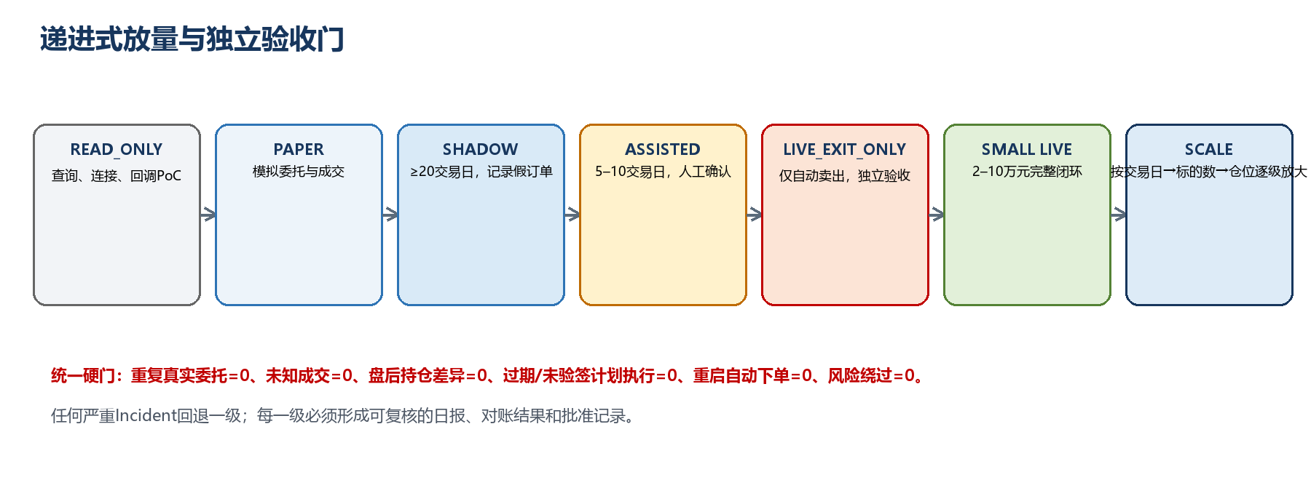
图17-1 递进式放量与独立验收门

17.5 量化验收指标
指标 | Shadow/Assisted门槛 | LIVE持续门槛
重复真实委托 | 0 | 0
无法解释的成交 | 0 | 0
盘后持仓数量差异 | 0；当日闭环 | 0
过期/未验签计划执行 | 0 | 0
重启后自动下单 | 0；必须READY_PAUSED | 0
风险门绕过 | 0 | 0
事件上传完整性 | ≥99.99%，其余可重放 | 无永久丢失
计划拉取到落盘P95 | 局域/专线目标<2s | 持续监控
15:10对账 | 100%交易日完成 | 100%；未完成升级告警
严重Incident | 全部有根因和回归用例 | 触发自动降级/暂停放量

18. 实施计划、工作包与治理

18.1 总体阶段
阶段 | 工期建议 | 主要产出 | 退出门槛
P-1 合规/券商确认 | 2–5工作日 | 报告状态、权限矩阵、交易规则、联系人 | 全部书面证据
P0 QMT只读与极小单PoC | 3–7工作日 | 连接/回调/查询/撤单验证、现场报告 | 断线、回调、查询语义明确
P1 协议与Mock | 1周 | OpenAPI、JSON Schema、签名库、Mock Broker/Market | 双边契约测试通过
P2 Windows交易核心 | 2周 | Runtime、Journal、Outbox、订单/控制/对账状态机 | 重启/断网/重复回调通过
P3 量化服务接口 | 1–2周 | Plan、事件、中央投影、命令、监控页面 | 0票/partial/过期/幂等通过
P4 Replay与故障注入 | 1周 | 故障矩阵和证据 | 关键故障均安全降级
P5 Shadow | ≥20交易日 | 真实计划/行情与假订单日报 | 无严重协议/恢复缺陷
P6 Assisted | 5–10交易日 | 人工确认提交和逐日对账 | 无重复意图、对账清晰
P7 Exit-only→LIVE | 分级 | 独立卖出验收、小资金闭环、放量记录 | 每级独立复盘和批准

18.2 量化服务工作包
编号 | 工作 | 完成定义
QS-01 | 新增auto_trade_*迁移与只增不改的数据模型 | 迁移可重复；不影响现有业务表
QS-02 | 从正式14:31 run幂等生成TradePlan | 0票生成NO_TRADE；partial不能LIVE；hash可复算
QS-03 | 节点鉴权、Nonce、幂等和响应签名 | 重放、篡改、时钟偏差、轮换测试通过
QS-04 | 计划、ACK、事件、快照、心跳、命令、账本、对账API | OpenAPI与双边契约测试锁定v1.0
QS-05 | 事件投影为订单/成交/持仓业务视图 | 重复/乱序事件得到相同最终状态
QS-06 | 监控、告警和控制页面 | 计划、节点、订单、持仓差异、Outbox、Incident可见
QS-07 | 运维、审计、密钥轮换和数据保留 | 非开发人员可执行证据导出和禁用节点

18.3 自动交易系统工作包
编号 | 工作 | 完成定义
AT-01 | 独立仓库、配置Schema、打包、版本信息和单实例 | 可离线安装；配置失败即退出
AT-02 | Broker/Market抽象、Mock、Replay和QMT适配 | 相同状态机可切换三种Gateway
AT-03 | Runtime、订单、买入、卖出状态机 | 状态单调；提交不明先查询；无重复单
AT-04 | LocalJournal + Outbox | 断电/重启后恢复未确认订单和未上传事件
AT-05 | Hard Safety与本地控制台 | Emergency Halt最高优先；危险动作二次确认
AT-06 | 启动/重连/盘中/盘后对账 | 未知订单/成交自动阻断新增买入
AT-07 | 签名协议和同步Worker | 离线缓存；恢复补传；计划/命令响应验签
AT-08 | READ_ONLY/PAPER/SHADOW/ASSISTED/LIVE模式 | 同一核心代码，仅Gateway和提交门不同
AT-09 | 安装、诊断、故障包和现场Runbook | 值守可执行暂停、对账和证据导出

18.4 Windows操作台工作包
编号 | 工作 | 完成定义
UI-001 | Vue/TS前端骨架、路由和视觉规范 | 随Runtime发布；仅127.0.0.1；LIVE/模式标识固定可见
UI-002 | 总览、计划、委托成交、持仓资产 | 现场核心事实、更新时间和不可知状态可解释
UI-003 | 买卖状态、风控控制、告警事件 | 策略/风险/告警可解释；Emergency Halt全局可见
UI-004 | 对账中心和系统诊断 | 支持全量/单项对账、差异证据和故障包导出
UI-005 | 本地控制API、最终回执和审计链 | 命令先持久化再应用；HTTP接受与最终生效分离
UI-006 | 危险操作二次确认和权限保护 | 撤单、接管、SELL_ONLY、HALT/恢复显示影响范围并留审计
UI-007 | 中心断网和页面故障降级 | 断网仍可本地操作；UI崩溃不影响交易核心

18.5 持续推进与记录机制
项目根目录《开发计划与推进记录.md》是后续唯一主计划和持续记录入口。总设计规定“怎么建”，开发台账记录“做到哪里、用什么证据证明”。每次工作完成后必须同步更新工作项状态、验证结果、证据路径、风险/阻塞、推进日志；涉及架构、安全或协议语义变化时补充ADR。
状态 | 含义 | 进入/退出规则
TODO | 已规划但未满足前置条件或未排期 | 依赖关闭后转READY
READY | 可立即实施 | 实际开工转IN_PROGRESS
IN_PROGRESS | 开发或验证中 | 实现完成转VERIFYING；受阻转BLOCKED
VERIFYING | 正在测试、评审或现场验收 | 完成标准和证据全部满足才转DONE
DONE | 工作完成且证据登记 | 发现回归需重新打开并记录原因
BLOCKED/DROPPED | 外部阻塞或经决策退出范围 | 必须记录阻塞条件或批准的范围变更

- 首批建议启动GOV-001（QMT环境清单）、ATS-001（项目骨架）和CON-001（TradePlan v1.0），项目骨架/协议可与现场环境准备并行。
- 真实报单PoC必须等待券商权限、账户、合规和人工监护确认；未关闭的开工红线标记BLOCKED，不能用默认假设越过。
- 完整P-1至P10、约100个工作项、风险登记和证据索引以开发台账为准；本章保留阶段门和关键工作包，避免总设计变成每日任务清单。

18.6 Definition of Done
- 两个项目可独立安装、启动、升级和回滚；不存在跨仓库Python导入、共享文件或数据库直连。
- TradePlan、事件、快照和命令均有schema_version、示例、错误码、幂等键、签名测试和兼容策略。
- 所有真实委托可从source_run完整追踪到broker_trade_id；反向也能定位计划、策略版本和风险证据。
- 启动、断线、重启、提交超时、回调重复/乱序、查询不明、持久化失败和时钟漂移都有自动安全降级。
- 本地Emergency Halt不可远程解除；未知委托/成交/持仓差异时不得继续新增买入。
- Windows本地操作台在中心断网时仍可查看现场状态并执行急停、接管和对账；页面故障不影响交易核心。
- Shadow、Assisted和Exit-only达到门槛后，才具备小资金全自动准入资格。

19. 架构决策、主要风险与待决策项

19.1 已收敛的架构决策
ADR | 决定 | 理由
ADR-001 | 自动交易系统独立项目 | 隔离故障域、权限和发布节奏，防止量化服务误触真实账户
ADR-002 | 跨项目采用签名HTTPS REST | Windows主动访问中心API；HMAC、Nonce和幂等键保证身份、完整性和重放控制
ADR-003 | TradePlan不可变 | 消除14:35附近候选变化导致重复单和目标漂移
ADR-004 | 券商事实优先 | 资产、持仓、委托和成交不能被本地/中心缓存覆盖
ADR-005 | 节点单一状态所有者 | 降低并发和状态竞争，回调、同步、控制都事件化
ADR-006 | LocalJournal端口 + SQLite/WAL | 单Writer、事务、WAL和Backup API满足本机恢复与Outbox要求
ADR-007 | 启动默认READY_PAUSED | 避免重启即重复执行或越过人工Override
ADR-008 | 先Exit-only后全自动 | 卖出闭环在可卖数量、异常层面更集中，适合作为实盘第一阶段
ADR-009 | 唯一长期QMT会话 + Runtime内调度 | 避免多个Windows临时任务争用Session、回调和订单状态；系统任务只负责拉起/守护
ADR-010 | Windows建设独立本地操作台 | 中心断网仍可现场处置；仅127.0.0.1；页面不直连QMT或SQLite
ADR-011 | 首期采用两个模块化单体 | 每个项目内部按领域模块组织，跨项目通过版本化HTTPS REST协作
ADR-012 | 完整Tick采用Parquet/ZSTD Recorder | 独立队列和文件Writer隔离研究数据写入，支持20日回放与故障取证

19.2 主要技术风险与控制
风险 | 影响 | 主要控制
QMT权限/版本/会话行为不确定 | 无法稳定连接、回调或报撤单 | P-1书面确认 + P0现场PoC + 固定版本
query_*的None/空结果歧义 | 误判空仓、无成交或无活动单 | 账户状态交叉验证、退避重试、不确定即暂停
异步提交结果不明 | 重复委托 | Intent先持久化、client_order_id、查询后重试、活动订单唯一
回调重复/乱序/丢失 | 错误状态和持仓 | 内存队列、单调状态机、主动查询与Reconcile
中心断网 | 计划/事件同步中断 | 冻结计划离线执行、Outbox补传、不加载新计划
LocalJournal或磁盘故障 | 无法恢复订单链 | 单Writer、健康监控、禁止新增风险、安全降级、券商重建
计划源数据partial/迟到 | 错误自动买入 | live_eligible资格门、显式安全计划、截止时间
人工交易与自动交易混用 | 账本差异、重复动作 | 专用账户；否则识别EXTERNAL_MANUAL_ORDER并强制对账
尾盘流动性/规则变化 | 滑点和撤单受限 | 价格保护、参与率、收尾窗口、当日券商/交易所规则复核

19.3 开工前必须关闭的业务决策
编号 | 决策 | 当前实施口径 | 状态
D01 | 新项目实际目录与仓库地址 | E:\workspace\auto-trading-system | 已确定
D02 | QMT版本、账号、userdata_mini和函数交易权限 | Python 3.11 x64；P0登记QMT/XtQuant实际版本与hash | 待现场录入
D03 | 程序化交易报告/确认状态 | 取得书面确认后开放LIVE资格 | 待业务确认
D04 | 首期账户 | 使用专用证券账户和专用Windows用户 | 待业务确认
D05 | P0是否允许100股受控委托 | 券商许可与人工监护下执行100股受控委托 | 待券商确认
D06 | T1_EXIT_V1正式参数 | 历史Replay确定候选值，20日Shadow验收后签名发布 | 待策略审批
D07 | 首期总仓/单股/标的数 | 30% / 5% / 3只 | 待业务确认
D08 | 中心API域名、证书和网络路径 | 节点通过TLS访问/api/v1/trading；MySQL保持中心内网访问 | 待运维录入
D09 | 值守、审批和应急责任人 | 每个LIVE交易日安排主值守、备值守和审批人 | 待人员录入

上线红线 合规报告状态、券商程序化交易权限和QMT现场PoC不是可绕过条件。本方案是技术实施规范，不构成法律、合规或投资意见。

附录A. 关键状态机速查

A.1 Plan状态
CALCULATING → DRAFT → READY → ACKED → RUNNING → COMPLETED
├→ CANCELLED
└→ EXPIRED

A.2 Runtime状态
BOOTING → CONNECTING → RECONCILING → READY_PAUSED
├→ AUTO
├→ SELL_ONLY
├→ MANUAL
└→ HALT

A.3 Order状态
CREATED → VALIDATED → SUBMITTING → SUBMITTED → ACKED → PARTIAL_FILLED → FILLED
├→ CANCEL_PENDING → CANCELLED
├→ REJECTED
└→ UNKNOWN → ERROR_HOLD / RECONCILE

A.4 Exit状态
WAIT_OPEN → FULL_POSITION → PROFIT_ARMED / HALF_POSITION → FULL_SELL_PENDING → EXITED
├→ MANUAL
└→ UNSELLABLE / ERROR_HOLD

附录B. 首期初始配置（工程保护值）
配置域 | 参数 | 初值/原则 | 正式归属
Portfolio | max_positions | 15（Hard Limit） | Windows Hard Safety
Portfolio | target_exposure | 30% | TradePlan
Portfolio | hard_max_exposure | 60%（初期） | Windows Hard Safety
Portfolio | cash_reserve | 至少5% | TradePlan + Windows校验
Entry | entry_start | 14:35:00 | Entry Policy
Entry | stop_new_orders_at | 约14:56:30 | Entry Policy
Order | active_order_per_symbol_side | 1 | Windows Hard Safety
Order | max_active_orders | 3（初期） | TradePlan与Hard Limit较小值
Market | max_tick_age | 1.5秒 | Windows Hard Safety
Risk | max_deviation_bps | 120bps | Execution Policy
Reconcile | position_interval | 15秒 | Windows基础设施
Reconcile | asset_interval | 30秒 | Windows基础设施
Control | restart_mode | READY_PAUSED | Windows

附录C. 设计依据与变更摘要
来源 | 本方案采用内容
《尾盘量化自动交易系统架构设计方案_v1.0》 | 总体平台架构、TradePlan概念、QMT能力、执行/退出/风控/对账/放量路线
《尾盘量化自动交易系统落地实施与交互协议_v1.1》 | 双项目边界、HTTPS/HMAC、API、字段、幂等、命令、状态机、部署、测试和上线门槛
ai-stock-assistant当前工程 | FastAPI + MySQL + 独立APScheduler worker；14:31正式尾盘精选和版本审计现状
QMT/XtQuant官方知识库 | XtTrader/XtData接口、返回语义、状态常量、回调、主动重连、版本/权限与行情约束
《QMT_XtQuant项目接口提取与实现约束_v1.0》 | 将官方接口转换为本项目Gateway、状态机、对账、调度、部署和PoC要求
《开发计划与推进记录_v1.3》 | P-1至P10路线、确定技术栈、工作项、Windows操作台、验收证据、风险和持续日志机制
本次专业收敛 | 单一状态所有者；SQLite/WAL LocalJournal；Parquet/ZSTD Tick Recorder；Vue本地操作台；明确调度、部署和运行参数

C.1 文档版本记录
版本 | 日期 | 摘要
V1.0 | 来源文档 | 总体架构、TradePlan、自动买入/T+1卖出、控制面和阶段路线
V1.1 | 2026-08-11 | 双项目物理边界；补齐签名协议、API、状态机、数据表、部署、测试和放量门槛
V2.0 | 2026-08-12 | 合并来源方案并结合现有量化服务代码；形成统一技术架构、详细交互和研发实施基线
V2.1 | 2026-08-13 | 纳入QMT/XtQuant官方接口语义、状态映射、主动重连、None安全规则、Windows调度分工、账单回传和现场PoC清单
V2.2 | 2026-08-13 | 整合全部识别内容；明确实际技术路线、模块化单体边界、Windows本地操作台、UI工作包及持续开发记录机制
V2.3 | 2026-09-02 | 将技术路线统一为正向唯一选型；冻结Python、通信、SQLite/WAL、Tick Recorder、Windows操作台、调度和部署实现

附录D. QMT/XtQuant开发速查

D.1 关键对象字段映射
对象 | 首期读取字段 | 内部用途
XtOrder | account_id、stock_code、order_id、order_sysid、order_time、order_type、order_volume、price_type、price、traded_volume、traded_price、order_status、status_msg、strategy_name、order_remark | 委托状态机、活动单、撤单、恢复、滑点和追踪映射
XtTrade | account_id、stock_code、traded_id、traded_time、traded_price、traded_volume、traded_amount、order_id、order_sysid、order_remark | 成交事实、幂等去重、订单归因和盘后对账
XtPosition | stock_code、volume、can_use_volume、frozen_volume、on_road_volume、yesterday_volume、avg_price | 持仓事实、T+1可卖门、冻结/在途解释和成本参考
XtAsset | cash、frozen_cash、market_value、total_asset；可用时含fetch_balance/current_balance | 资金事实、现金安全垫、组合限额和资产快照
Tick | time、lastPrice、open/high/low/lastClose、amount/volume/pvolume、stockStatus、askPrice/bidPrice、askVol/bidVol、transactionNum | 行情新鲜度、价格保护、盘口、容量、成交额和事件证据

D.2 回调到内部事件
QMT回调 | 内部事件 | 最小动作
on_order_stock_async_response | BROKER_SUBMIT_RESPONSE | 关联seq与order_id；不把响应当成交
on_stock_order | BROKER_ORDER_UPDATE | 复制状态、累计成交量、合同号和status_msg后入队
on_stock_trade | BROKER_TRADE | 按traded_id构造不可变成交事实并入队
on_order_error | BROKER_ORDER_ERROR | 保留error_id/error_msg/remark；交由状态机判定
on_cancel_error | BROKER_CANCEL_ERROR | 保留order_id/order_sysid和错误；异步查询当前委托
on_account_status | BROKER_ACCOUNT_STATUS | 非OK立即停止新增风险；由决策循环应用模式
on_disconnected | BROKER_DISCONNECTED | 只入队；重连、查询和HTTP均由非回调线程执行

D.3 官方页面索引与适用说明
官方页面 | 地址 | 本项目用途
快速开始 | https://dict.thinktrader.net/nativeApi/start_now.html | Python/QMT准备、MiniQMT启动和最小调用流程
XtData行情模块 | https://dict.thinktrader.net/nativeApi/xtdata.html | 订阅、快照、历史行情和Tick字段
XtTrader交易模块 | https://dict.thinktrader.net/nativeApi/xttrader.html | 连接、账户订阅、报撤单、查询、回调和数据对象
完整实例 | https://dict.thinktrader.net/nativeApi/code_examples.html | 调用组合参考；生产实现仍按本方案线程/安全规则封装
常见问题 | https://dict.thinktrader.net/nativeApi/question_function.html | 权限、目录、Session、回调和查询边界
版本下载与变更 | https://dict.thinktrader.net/nativeApi/download_xtquant.html | 已知缺陷、支持Python版本和生产版本冻结依据

适用边界 本附录提取于2026-08-13，只是开发速查，不替代实际券商随QMT交付的SDK、版本说明、账户权限和交易规则。凡官网、公版XtQuant与券商版表现不同，以实际生产组合的PoC证据和冻结兼容矩阵为准。

最终判断 正式开发应从P-1/P0和P1开始：先冻结双项目边界、TradePlan v1.0、事件信封、命令优先级、Hard Safety和QMT现场语义，再实现Runtime和具体Entry/Exit策略。任何资金放大均以真实滑点、容量、异常率和对账稳定性为前提。

